ГРУППА ПО ПРОИЗВОДСТВУ ВОЗДУШНЫХ КОМПРЕССОРОВ
ОГРАНИЧЕННАЯ ГАРАНТИЯ И КОММЕНТАРИИ К РЕГИСТРАЦИИ
Гарантия
Данная компания гарантирует, что в качестве материалов и технологии не возникнет никаких неисправностей в течение 12 месяцев с момента запуска любого произведенного и поставленного оборудования либо в течение 18 месяцев с того момента, как данное оборудование покинуло завод (не зависимо от того, как ситуация оговаривалась ранее). Если покупатель обнаружил какие-либо неисправности, отвечающие данной статье, он должен в течение данного периода времени в письменной форме обратиться в данную компанию, которая будет действовать по обстоятельствам: либо произведет соответствующий ремонт, либо отправит необходимые для замены детали. Однако необходимым для этого условием является уже произведенные в обязательном порядке с соблюдением всех промышленных стандартов инвентаризация, монтаж, техническое обслуживание и эксплуатация оборудования, а также выполнение специальных рекомендаций данной компании. Все гарантии на детали или оборудование, поставленные данной компанией, но произведенные другой компанией и предоставленные ей данной компании, передаются покупателю. В случае отсутствия предварительного письменного разрешения от данной компании она не несет материальной ответственности за любой ремонт, замену регулировку оборудования и за прочую плату за услуги.
Данная гарантия не распространяется на коррозию, износ и моральный износ. Гарантия характеристик ограничивается теми, что были описаны в рекомендациях данной компании. Кроме ситуаций, ограничивающихся специальным контролем и измерениями, отвечающими гарантии характеристик, способ и сроки гарантии данной компании основываются на вышеприведенном документе.
Кроме содержания заголовков, данная компания не делает любые другие очевидные или потенциальные гарантии или изъявления, также не признает соответствующие требованиям рынка или отвечающие специальному применению намеки на гарантии. Данная компания вышеописанным способом и в вышеуказанные сроки несет полную ответственность за выполненные ею любые очевидные или потенциальные регулировки оборудования, не соответствующие нормам, в не зависимости от того, основана данная ответственность на договоре, ошибке гарантий, компенсации или имеет отношение к данному оборудованию, или вызванная данным оборудованием объективная ответственность или прочие обязанности.
Если предполагается, что в оборудовании есть неполадки, то покупатель не должен эксплуатировать оборудование, если только данная компания не была предварительно уведомлена об этом в письменном виде. При самовольной эксплуатации покупатель несет полную ответственность.

Внимание! Это стандартная гарантия компании Ingersoll Rand. Любая действующая гарантия, данная во время покупки воздушного компрессора или гарантия, согласованная по части заказа на закупку, обладает преимуществом перед данной гарантией.
Регистрация на сайте: //air.ingersollrand.com

Ingersoll Rand
Industrial Air Solutions
Swan Lane
Hindley Green
Wigan WN2 4EZ

Ingersoll Rand Asia Pacific
C/O Ingersoll Rand South East Asia (Pte) Ltd.
42 Benoi Road
Сингапур 629903

Ingersoll Rand
Industrial Air Solutions
P.O. Box 1840
800−D Beaty Street
Davidson, NC 28036

Содержание
Предисловие 5
Обозначения ISO 9
Графическое выражение и значение обозначений ISO 9
Обозначения Американского национального института стандартов (ANSI) 18
Графическое выражение и значение обозначений ANSI 18
Безопасность 52
Краткое описание 52
Сжатый воздух 52
Материал 52
Транспортировка 55
Электричество 55
Обработка конденсатом 55
Краткое описание 55
Система трубопроводов и контрольно-измерительные приборы 56
UP6-5 - 15 HP FV 3 Схема фазного тока 60Hz DOL － U.S.A 56
Аппликация, схема электромеханического оборудования 60Hz SD 57
Маркировка 57
UP6-5 - 15 HP FV 1 Схема фазного тока 60Hz - U.S.A 57
UP6-5 - 15 HP FV 3 Схема фазного тока 50Hz DOL 57
Аппликация, аппликация-схема электромеханического оборудования 60Hz SD 58
Монтаж/наладка 58
Распаковывание 59
Особые вопросы 59
Маркировка. Особые вопросы 61
Особые вопросы 61
Расположение на заводе 62
Сливной трубопровод 62
Электротехнические материалы 62
Инструкция по эксплуатации 62
Обычная эксплуатация 62
Контроль воздушного компрессора 62
Контроль автоматического запуска и остановки 64
Двойной контроль 64
Перед включением машины 66
Запуск 66
Нормальное/аварийное отключение 66
Техническое обслуживание …………………………………………………………………………………….66
Расписание проведения технического обслуживания 67
Профилактический технический осмотр …………………………………………………………………………………..67
Порядок наполнения охлаждающей смесью 69
Порядок замены охлаждающей смеси 69
Порядок замены фильтра охлаждающей смеси 69
Порядок замены воздушного фильтра 69
Порядок замены узлов сепаратора 71
Порядок очистки охладителя 71
Порядок проверки и регулировки приводных ремней 73
Электронный спускной клапан (опционный) 73
Описание изделия 76
Эксплуатация 76
Настройка таймера 81
Устранение неполадок 81
Техническое обслуживание 81
Техническое обслуживание сепаратора воды 81
Техническое обслуживание воздушного фильтра 81
Демонтаж деталей 81
Утечка хладагента в охлаждающем контуре 82
Заливка хладагента 82
Характеристики хладагента R-134a 86
Устранение неполадок 86
Техническое обслуживание 96
Устранение неполадок 96

СОКРАЩЕНИЯ И ОБОЗНАЧЕНИЯ
#### - требуемый серийный номер, связанный с Ingersoll Rand
->#### - прямой серийный номер
####-> - получено из серийного номера
* - нет графического изображения
† - опции
NR – не нужно
AR – согласно требованиям
SM - Sitemaster/Sitepack
HA – агрегат высокой температуры окружающей среды
WC – агрегат водяного охлаждения
AC – агрегат воздушного охлаждения
ERS – система возврата энергии
T.E.F.C. – двигатель закрытого типа (IP5)
O.D.P. – двигатель открытого типа (IP2)
Ppm – каждая миллионная доля

ПРЕДИСЛОВИЕ
Информация, содержащаяся в данном руководстве – это собственность компании Ingersoll Rand и является секретной. Запрещено копирование данной информации без предварительного письменного разрешения компании Ingersoll Rand.
Любая информация в данном документе непреднамеренно ясно или скрыто расширяет обязательства, гарантии и пояснения, приведенные в документе относительно продукции компании Ingersoll Rand. В случае необходимости можно запросить любые подобные гарантии или условия сбыта продукции.
Имеющиеся в данном руководстве пояснения и технические данные включают в себя обязанности обслуживающего и технического персонала при эксплуатации оборудования и регулярном техническом обслуживании. Требования к капитальному ремонту и проверке не содержатся в данном руководстве, для ознакомления с ними следует получить полномочия в отделе технического обслуживания компании Ingersoll Rand.
Проектная спецификация данного оборудования утверждена как отвечающая требованиям Е.С. Строго запрещено производить какие-либо изменения любых деталей, в противном случае аннулируется лицензия ЕС и маркировка становится недействительной.
Все запасные детали, арматура, трубопроводы и соединительные устройства, комплектующие систему сжатого воздуха, должны отвечать следующим требованиям:
- детали должны быть от известных производителей, хорошего качества, по возможности разрешенными к использованию компанией Ingersoll Rand;
- выдерживаемое давление должно быть как минимум равноценно допустимому для данной машины максимальному рабочему давлению;
- быть совместимыми со смазочным маслом/охлаждающей смесью;
- сопровождаться инструкциями по правилам безопасности, монтажу, эксплуатации и технического обслуживания.
Подробную информацию по оборудованию, одобренному компанией Ingersoll Rand, можно запросить в отделе технического обслуживания данной компании.
Использование поддельных запасных деталей не входит в перечень деталей, одобренных компанией Ingersoll Rand, их использование может вызвать опасную ситуацию, не котролируемую компанией Ingersoll Rand. Поэтому Ingersoll Rand не несет ответственности за монтаж оборудования с использованием неодобренных деталей. Это также может повлиять на условия стандартной гарантии.
Компания Ingersoll Rand имеет право без предварительного предупреждения изменить или усовершенствовать продукцию, а также не обязана усовершенствовать уже реализованную продукцию.
Ниже описывается проектное назначение данного оборудования, а также приводятся примеры незапроектированного применения. Компания Ingersoll Rand не может спрогнозировать все возможные случаи применения данного оборудования и его работы.
В случае возникновения каких-либо вопросов, обратитесь за помощью в сервисную службу.
Данное оборудование, согласно проекту и условиям поставки, используется только в следующих специальных условиях:
- сжатие нормального окружающего воздуха, который не должен содержать известные или определяемые дополнительные газы, пары или микрочастицы;
- эксплуатация оборудования в пределах температуры окружающего воздуха, указанных в части 1 Краткого описания данного руководства.
Данное оборудование нельзя использовать при наличии одного из условий таблицы 1:
а) без получения разрешения от компании Ingersoll Rand;
б) если есть возможность возникновения опасной ситуации для пользователя или других людей;
с) если возможно нарушение прав компании Ingersoll Rand.
Таблица 1.
Сжатый воздух, произведенный данным оборудованием, используется для:
а) непосредственно предоставляется для использования;
б) непосредственно предоставляется для использования, не пройдя соответствующую фильтрацию или проверку степени очистки.
Использование данного оборудования за пределами температуры окружающего воздуха, указанных в части 1 Краткого описания данного руководства.
Использование оборудования в местах с достоверным наличием или возможным наличием риска возникновения горючих газов или паров.
Данное оборудование не может эксплуатироваться в условиях скрытой взрывопасности, в том числе в условиях возможного существования горючих газов или паров.
Использование оборудования с вмонтированными деталями, не прошедшими одобрения от компании Ingersoll Rand.
Использование оборудования в условиях недостачи безопасных компонентов или блока управления или если оборудование вышло из строя.
Компания Ingersoll Rand не несет ответственности за ошибки обнаруженные в варианте перевода данного руководства с английского на китайский язык.
© COPYRIGHT 2008
INGERSOLL RAND

АППЛИКАЦИИ
ОБОЗНАЧЕНИЯ ISO
Графическое выражение и значение обозначений ISO
Запрет/Принуждение | Информация/Пояснение
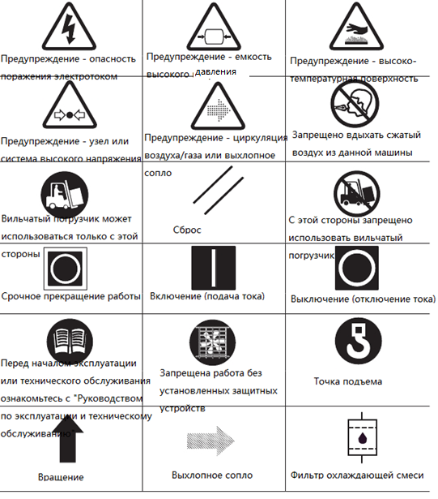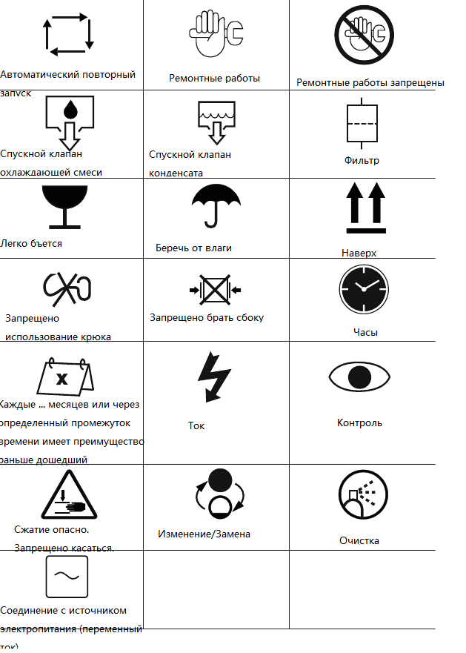

ПРЕДИСЛОВИЕ
Информация, содержащаяся в данном руководстве – это собственность компании Ingersoll Rand и является секретной. Запрещено копирование данной информации без предварительного письменного разрешения компании Ingersoll Rand.
АППЛИКАЦИИ
ОБОЗНАЧЕНИЯ АМЕРИКАНСКОГО НАЦИОНАЛЬНОГО ИНСТИТУТА СТАНДАРТОВ (ANSI)
Графическое выражение и значение обозначений ANSI
Опасно
Вдыхаемый воздух. Вдыхаемый воздух может содержать угарный газ или прочие токсичные вещества. Может привести к травмам или смерти. Воздушные компрессоры компании Ingersoll Rand проектируются не для вдыхаемого воздуха. Если нет данного изображения, также запрещено вдыхать воздух. Сжатый воздух не может использоваться для дыхания, за исключением воздуха, обработанного в соответствии с нормами и правилами.
Предупреждение
Опасное напряжение. Может привести к травмам и смерти. Перед началом проведения работ по техническому обслуживанию необходимо отключить источник электропитания и полностью спустить давление из воздухосборников. Заблокировать оборудование и навешать предупреждающий знак. Воздушный компрессор должен быть соединен с соответствующим заземляющим проводом. Пожалуйста, ознакомьтесь с указаниями по заземляющим проводам в руководстве. Запрещено работать в условиях влажности. Оборудование должно находиться в помещении.
Воспламенение или взрывоопасность. Электрическая дуга, выпущенная из узла воздушного компрессора может зажечь горючую жидкость или газ, что может привести к травмам. Запрещена работа воздушного компрессора вблизи воспламеняющихся жидкостей или паров. Если используется опрыскивание горючим материалом, то между воздушным компрессором и зоной опрыскивания должно соблюдаться расстояние в 20 футов.
Воздух высокого давления. Покрытые ржавчиной воздухосборники могут взорваться, что приведет к травмам или смерти. Воздухосборники находятся под давлением. Перед началом работ по техническому обслуживанию специалист должен спустить давление из воздухосборников. Необходимо каждую неделю использовать ручной спускной клапан, за исключением автоматического спуска. Ручной спускной клапан находится в нижней части воздухосборника.

Подвижная деталь. Может привести к травмам. Запрещена работа при отсутствии защитных установок. Возможен автоматический запуск оборудования. Перед началом работ по техническому обслуживанию необходимо отключить источник электропитания. Заблокировать оборудование и повешать предупреждающий знак.
Горячая поверхность. Может привести к травмам. Запрещено касаться. Перед началом работ по техническому обслуживанию необходимо, чтобы машина остыла. Запрещено касание горячего воздушного компрессора или трубопроводов.
Приводной ремень и шкив, движущиеся снаружи. Может привести к травмам и смерти. Запрещена работа при отсутствии защитных установок. Перед началом проведения работ по техническому обслуживанию следует отключить источник электропитания. Заблокировать оборудование и повешать предрупреждающий знак.
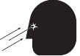Выпускаемый воздушный поток может содержать разбрызгиваемые вещества. Необходимо применение средств защиты.
Сжатие опасно. Запрещено касаться.
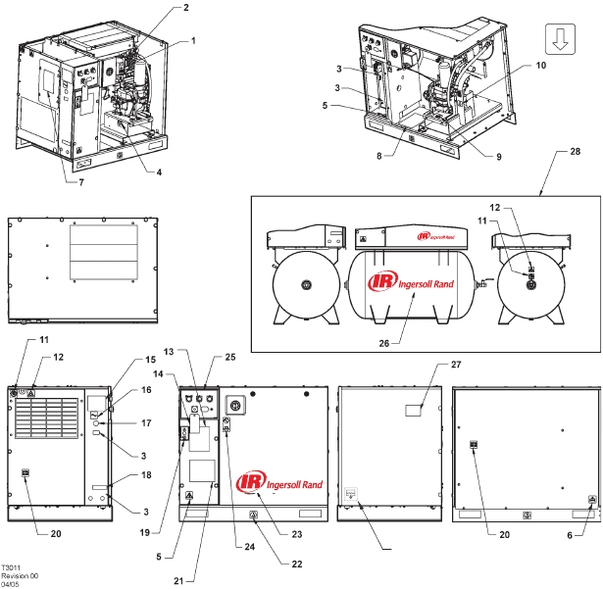
№ | Координаты | Кол-во | Пояснение | № | Координаты | Кол-во | Пояснение
1 | 1 502 | 1 | Аппликация, запасная деталь | 11 | 2 0 | 2 | Аппликация, Не вдыхать
2 | 2 50 | 1 | Аппликация, Предупреждение: Горячая поверхность | 12 | 2 | 1 | Аппликация, Внимание: Выхлопное сопло, только для моделей, устанавливаемых на фундаменте
 |  |  | Аппликация, напряжение | 1 | 225 1 5 | 1 | Аппликация, Полностью воздушная система, только для агрегатов с сушилкой
 | 1 0 | 1 | Аппликация, спускное сопло охлаждающей смеси | 1 | 22 5 200 | 1 | Предупреждающий знак, Вращение
5 | 2 05 | 2 | Аппликация, Предупреждение: Опасное напряжение | 15 | SPEC | 1 | Спецификация, Агрегат воздушного компрессора
 | 1 | 1 | Аппликация, Спуск конденсата | 1 | 1 | 1 | Аппликация, Вводимая мощность
 | 225 0 1 | 1 | Аппликация, Указание разделение на потоки сушилки | 1 | 221 1 11 | 1 | Аппликация, Расположение крышки монтажного отверстия
 | 2 5 20 | 1 | Аппликация, Детали технического обслуживания | 1 | 22 0 2 | 1 | Аппликация, Многожильный электропровод, только для агрегатов с сушилкой
 | 2 05 5 | 1 | Аппликация, Емкость под давлением | 1 | 1 | 1 | Аппликация, Предупреждение о начале движения
10 | 15 | 1 | Аппликация, Направление вращения | Продолжение следует...

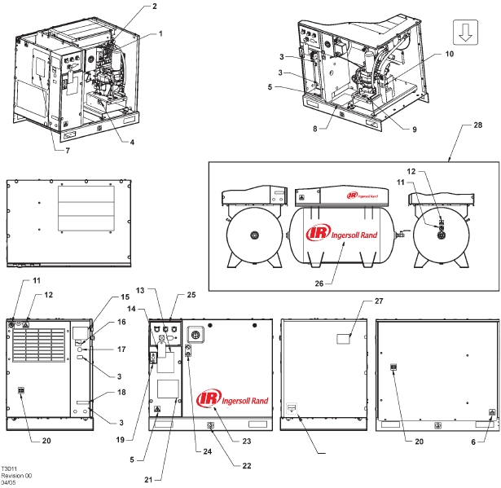

№ | Координаты | Кол-во | Пояснение | № | Координаты | Кол-во | Пояснение
20 | 1 5 5 | 1 | Аппликация, Во время работы нужна защитная установка | 25 | 22 1 10 | 1 | Аппликация, Панель измерительного прибора, прямоугольный таймер
21 |  | 1 | Аппликация, Схема соединений |  | 2252 2 1 | 1 | Аппликация, Панель измерительного прибора, круглый таймер
22 | 1 12 2 | 1 | Аппликация, Место подъема с двух сторон, только для моделей, монтируемых на фундаменте | 2 | 2 0 | 1 | Аппликация, Логотип Ingersoll Rand
2 | 22 1 0 2 | 1 | Аппликация, Логотип I-R, только для моделей, монтируемых на фундаменте | 2 | 22 5 0 0 | 1 | Аппликация, Приводной ремень
 | 22 5 1 | 1 | Аппликация, Логотип I-R, только для моделей с воздухосборниками | 2 |  |  | Опция монтажа воздухосборника
2 | 2 0 | 1 | Аппликация, Запрещено самовольное техническое обслуживание до ознакомления с руководством | 2 | 1 | 1 | Аппликация, Труба сброса конденсата

БЕЗОПАСНОСТЬ
Опасно!
Пренебрежение обязательно приведет к смертельному исходу, тяжелым травмам или значительным материальным потерям. Чтобы этого избежать, необходимо строго соблюдать установки и инструкции.
Предупреждение!
Пренебрежение, возможно, приведет к смертельному исходу, тяжелым травмам или значительным материальным потерям. Чтобы этого избежать, необходимо строго соблюдать установки и инструкции.
Осторожно!
Предупреждение для пользователя о строгом соблюдении установок и инструкций во избежание повреждения оборудования, нарушения процесса или окружающей среды.
Внимание
Обратить внимание на дополнительную информацию.
Предотвращение использования в качестве дыхательного воздуха.
Воздушные компрессоры компании Ingersoll Rand проектируются не для вдыхаемого воздуха. Если нет данного изображения, также запрещено вдыхать воздух. Сжатый воздух не может использоваться для дыхания, за исключением воздуха, обработанного в соответствии с нормами и правилами.

КРАТКОЕ ОПИСАНИЕ
Специалисты перед началом технического обслуживания или эксплуатации должны ознакомиться и изучить аппликации, а также данное руководство.
«Руководство по эксплуатации и техническому обслуживанию» всегда должно находиться рядом с воздушным компрессором.
Необходимо убедиться, что специалист, занимающийся техническим обслуживанием, прошел соответствующую подготовку, занимает должность и ознакомился с «Руководством по техническому обслуживанию».
Запрещено направлять на людей сопло или пистолет-распылитель.
Сжатый воздух и электричество очень опасны. Перед проведением любого вида технического обслуживания воздушного компрессора обязательно нужно отключить источник электропитания и полностью спустить давление из компрессора.
Эксплуатация или техническое обслуживание воздушного компрессора обязательно должны осуществляться в защитных очках.
Весь персонал, находящийся вблизи работающей машины, должен иметь рядом защитные наушники и уметь ими пользоваться, согласно регламенту безопасности на месте производства работ.
В процессе эксплуатации все средства защиты должны находиться на своих местах, все двери/крышки должны быть закрыты.
Модель конструкции данной машины не подходит для ее использования в зонах иска существования горючих газов.
Монтаж воздушного коспрессора должен отвечать общепризнанным нормам эксплуатации электротехнического оборудования и местным санитарно-гигиеническим нормам и правилам безопасности.
Использование фильтров в пластмассовом корпусе опасно. Фактором, влияющим на его безопасность, могут быть добавки, входящие в состав синтетических или минеральных масел. Ingersoll Rand рекомендует использовать фильтры в металлическом корпусе при работе с системами с высоким давлением.
СЖАТЫЙ ВОЗДУХ
Сжатый воздух может быть опасным, если не приняты соответствующие меры. Перед эксплуатацией необходимо полностью спустить давление из системы и убедиться, что машина не запуститься неожиданно.
Предупреждение. Для отключения воздушного компрессора в нормальном или экстренном режиме, нужно лишь спустить давление из самого маленького клапана давления, находящегося на цилиндре сепарации верхнего течения. Если необходимо провести ремонтные работы под данным клапаном, необходимо полностью спустить давление в точке вентиляции внешних процессов воздушного компрессора.
Машина обязательно должна работать при номинальном давлении, к тому же весь соответствующий персонал должен знать это давление.
Все оборудование по сжатию воздуха, установленное на данной машине или связанное с данной машиной, должно обладать номинальным значением безопасного рабочего давления, причем это значение не должно быть ниже номинального давления машины.
Если больше чем один воздушный компрессор соединен на одном и том же заводе нижнего течения, необходимо установить эффективные изолирующие клапаны, таким образом одна машина не сможет повлиять на давление другой машины.
Сжатый воздух не может быть непосредственно соединен с никакими дыхательными устройствами или масками.
Так как в выпускаемом воздухе содержится небольшое количество смазочного масла воздушного компрессора, необходимо следить за тем, чтобы оборудование нижнего течения было соответствующим.
Если воздух в последний раз выпускается в ограниченном помещении, оно должно быть оснащено необходимым вентиляционным оборудованием.
Каждый раз при работе со сжатым воздухом необходимо применять индивидуальные средства защиты.
Все детали под давлением, особенно эластичные шланги и их соединения должны проходить регулярную проверку, чтобы у них не было никаких недостатков. При выявлении каких-либо деффектов, необходимо произвести их замену в соответствии с инструкциями данного «Руководства по эксплуатации и техническому обслуживанию».
Сжатый воздух может быть опасным, если не приняты соответствующие меры. Перед эксплуатацией необходимо полностью спустить давление из системы и убедиться, что машина не запуститься неожиданно.
Необходимо избегать контакта со сжатым воздухом.
Все установленные на сепарирующем цилиндре клапаны безопасности должны своевременно проверяться, чтобы обеспечить их нормальную работу.
Запрещено применение давления, превышающее проектный лимит, по отношению к воздухосборникам и прочим подобным емкостям.
Запрещено использование воздухосборнико или других подобных емкостей, не отвечающих проектным требованиям воздушного компрессора. Для получения помощи обратитесь в вашему дистрибьютеру.
Запрещено на воздухосборниках или других подобных емкостях сверлить отверстия, сваривать или делать прочее переустройство.
Перед началом проведения работ по техническому обслуживанию необходимо полностью спустить давление, отключить источник элетропитания и убедиться, что показания манометра на нуле.
МАТЕРИАЛ
В процессе производства машина использует следующий материал, при ненадлежащем применении возможен риск для здоровья:
- защитная консистентная смазка;
- антикоррозийное средство;
- охлаждающая смесь воздушного компрессора.
Следует избегать их всасывания, контакта с кожей или вдыхания дымовых газов.
ТРАНСПОРТИРОВКА
При погрузке и транспортировке оборудования, обязательно следует использовать установленные точки подъема и связывания.
Грузоподъемное оборудование должно выбираться в соответствие с весом воздушного компрессора.
Когда воздушный компрессор находится висящим в воздухе, запрещено производить на нем работы или проходить под ним.
ЭЛЕКТРИЧЕСТВО
Все части тела, инструменты в руках и другие токопроводящие предметы должны находиться на расстоянии от открытых токоведущих частей электросистемы воздушного компрессора. Во время регулировки или ремонта токоведущих частей электросистемы компрессора подножка должна быть сухой, необходимо стоять на изолированной поверхности, вместе с тем запрещено соединение.
Предупреждение. Электросоединения или любые другие регулировки должен выполнять квалифицированный электромонтер.
Когда воздушный компрессор не находится под присмотром, нужно закрыть и замкнуть все помещения, куда возможен вход.
При возникновении пожара электроприборов нельзя использовать огнетушители класса А или В. Возможно использование только огнетушителей класса ВС или АВС.
Работы по техническому обслуживанию должны проводиться в чистом, сухом, хорошо освещенном и проветриваемом помещении.
Воздушный компрессор может быть соединен только с электросистемой, обладающей подходящими электрохарактеристиками и находящейся в пределах номинальной электроемкости.
ОБРАБОТКА КОНДЕНСАТОМ
Условия переработки загрязненной воды в различных странах и районах различны, поэтому определение специфических региональных ограничений и норм является обязанностью пользователя.
Компания Ingersoll Rand и ее дилеры с удовольствием окажут помощь и дадут консультацию по этим вопросам.
Для получения большей информации следует сделать запрос в каталоге материалов базы данных ULTRA Coolant.
Вышеуказанный документ содержит материалы, касающиеся английского Control of Substances Hazardous to Health (C.O.S.H.H., Контроль опасных веществ).

КРАТКОЕ ОПИСАНИЕ
СИСТЕМА ТРУБОПРОВОДОВ И КОНТРОЛЬНО-ИЗМЕРИТЕЛЬНЫЕ ПРИБОРЫ

Схема на стр. 13 текста на китайском языке
Перевод надписей на схеме:
AIR RECEIVER (OPTION) – Воздухосборник (опциональный)
INTEGRAL DRYER (OPTION) – Встроенная сушилка (опциональная)
Revision F – Версия F
FOR S/D ONLY – Только для S/D
PIPING LEGEND – Условные знаки и обозначения для трубопроводов
AIR/COOLANT – Воздух/охлаждающая смесь
AIR - Воздух
COOLANT – Охлаждающая смесь
CONDENSATE - Конеденсат
COMPONENT BOUNDARY – Граница детали
REFRIGERAN – Хладагент

ОБОЗНАЧЕНИЯ
1 Воздушный фильтр 21 Манометр
2 Впускной клапан 22 Воздухосборник
Главный агрегат в сборе 2 Воздушный фильтр для для вентиляции
Двигатель 2 Высокоэффективный воздушный фильтр
5 Реле перегрузки двигателя 25 Возвратный клапан
Сепаратор масла – начальная 2 Рекупеартивный теплообменник
очистка
Сепаратор масла – тонкая 2 Изолирующий клапан (опционная деталь)
очистка
Клапан минимального 2 Сепаратор воды
давления
Задний охладитель 2 Возвратный клапан
10 Электромагнитный клапан 0 Эвапоратор
спуска воздуха
11 Выключатель сброса давления 1 Индикатор точки росы
12 Температурный выключатель 2 Конденсатный клапан
1 Фильтр охлаждающей смеси Капилярный трубопровод
1 Клапан контроля температуры Холодильная фильтрующая сушилка
15 Охладитель масла 5 Конденсатор
1 Нагрузочный клапан Перепускной клапан горячего воздуха
1 Предохранительный клапан Охлаждающий компрессор
1 Клапан сброса воды Автоматический клапан сброса воды
1 Сито возврата масла Воздухосборник
20 Электромагнитный клапан 0 Фильтр

UP6-5 - 15 HP FV 3 Схема фазного тока 60Hz DOL － U.S.A
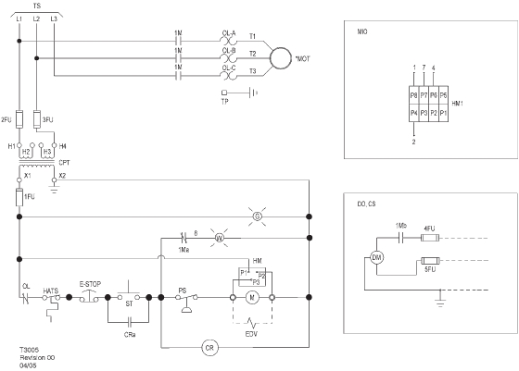
1FU, 2FU Плавкий предохранитель контура управления
FU
FU, 5FU Плавкий предохранитель
1Ma Контакт вспомогательного пускового двигателя
1Mb Контакт вспомогательного пускового двигателя
CPT Трансформатор управления
120/1/50-0 Соответствующие требования к соединению цепей смотрите на паспортной табличке трансформатора
CR Реле управления
CRa Контакт реле управления
CS Поставляемый пользователем 115V/1/60Hz
DO Сушилка (опционная деталь)
DM Сушилка
EDV Электронный клапан сброса воды 120/1/50-60
E-STOP Кнопка экстренного отключения
G Индикатор электропитания
HM Таймер
HM1 Индикатор защиты
HATS Переключатель температуры воздуха
M Катушка пускателя двигателя
MIO Индикатор защиты (опционная деталь) (замещает стандартный таймер)
MOT Двигатель
OL Перегрузка пускателя двигателя
PS Выключатель давления
ST Кнопка пуска
TP Соединительная клемма
TS До источника электропитания
W Индикатор запасного источника электропитания

Внимание
- (*) В соответствии с требованиями бланка заказа размещается, монтируется и соединяется на внешней стороне контрольной панели.
- Все электроцепи изображены в отключенном режиме, находятся на обычном месте.
Соединения цепей выполняются согласно обозначениям на данном чертеже.
Соединения цепей выполняются в соответствии с соединениями NEC.

АППЛИКАЦИЯ, СХЕМА ЭЛЕКТРОМЕХАНИЧЕСКОГО ОБОРУДОВАНИЯ 60HZ SD
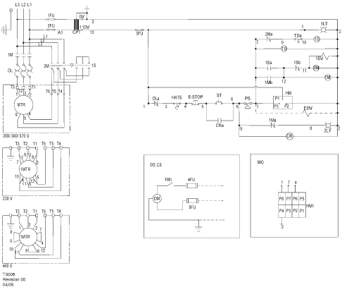
ОБОЗНАЧЕНИЯ
1FU, 2FU Основной плавкий предохранитель
FU Вспомогательный плавкий предохранитель
FU, 5FU Плавкий предохранитель сушилки
1LT Индикатор подачи тока (зеленый)
2LT Индикатор автоматического повтороного запуска (белый)
1M Основной контактор
1Ma, b, c Вспомогательные контакты основного контактора
2M Контактор треугольного подключения
2Ma, b Вспомогательные контакты. Контактор треугольного подключения
1S Контактор звездообразного подключения
2Sa, b Вспомогательные контакты. Контактор звездообразного подключения
1SV Электромагнитный клапан (NC)
CPT Трансформатор управления
CR Реле управления
CRa Контакт реле управления
CS Поставляемый пользователем 2 0V/1/50Hz
DM Сушилка
DO Сушилка (опционная деталь)
EDV Электронный клапан сброса воды (устанавливается на выбор)
E-STOP Выключатель экстренного отключения
HATS Переключатель температуры воздуха
HM Таймер
HM1 Индикатор защиты
MIO Индикатор защиты (опционная деталь) (замещает стандартный таймер)
MTR Двигатель воздушного компрессора
OL Перегрузка основного двигателя
Ola Контакт перегрущки основного двигателя
PS Переключатель давления
ST Кнопка запуска
TD Пусковое реле треугольного соединения (10 с)
TDc Задержка замыкания контакта реле

Внимание
- (*) В соответствии с требованиями бланка заказа размещается, монтируется и соединяется на внешней стороне контрольной панели.
- Все электроцепи изображены в отключенном режиме, находятся на обычном месте.
Соединения цепей выполняются согласно обозначениям на данном чертеже.
Соединения цепей выполняются в соответствии с соединениями NEC.

UP6-5 - 15 HP FV 1Схема фазного тока 60Hz - U.S.A
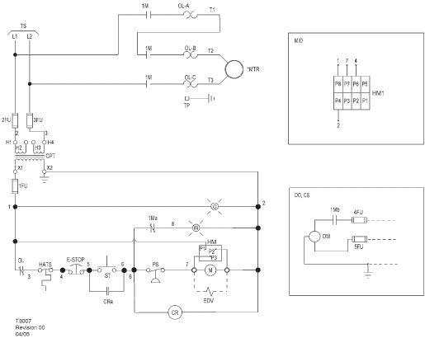
ОБОЗНАЧЕНИЯ
1FU Плавкий предохранитель контура управления
2FU, FU
FU, 5FU Плавкий предохранитель сушилки
1Ma Контакт вспомогательного пускателя
1Mb Контакт вспомогательного пускателя
CPT Трансформатор управления 120/1/50-0
Соответствующие требования к соединению цепей смотрите на паспортной табличке трансформатора
CR Реле управления
CRa Контакт реле управления
CS Поставляемое пользователем 115V/1/0Hz
DM Сушилка
DO Сушилка (опционная деталь)
EDV Электронный клапан спуска воды 120/1/50-0
E-STOP Переключатель экстреннного выключения
G Индикатор источника электропитания
HM Таймер
HM1 Индикатор защиты
M Катшука пускателя двигателя
MIO Индикатор защиты (опционная деталь)
(Замещает стандартный таймер)
MTR Двигатель воздушного компрессора
OL Перегрузка пускателя двигателя
PS Переключатель давления
ST Кнопка запуска
TP Соединительная клемма
TS До источника электропитания
W Индикатор запасного источника электропитания

Внимание
- (*) В соответствии с требованиями бланка заказа размещается, монтируется и соединяется на внешней стороне контрольной панели.
- Все электроцепи изображены в отключенном режиме, находятся на обычном месте.
Соединения цепей выполняются согласно обозначениям на данном чертеже.
Соединения цепей выполняются в соответствии с соединениями NEC.

UP6-5 - 15 HP FV 3 Схема фазного тока 50Hz DOL
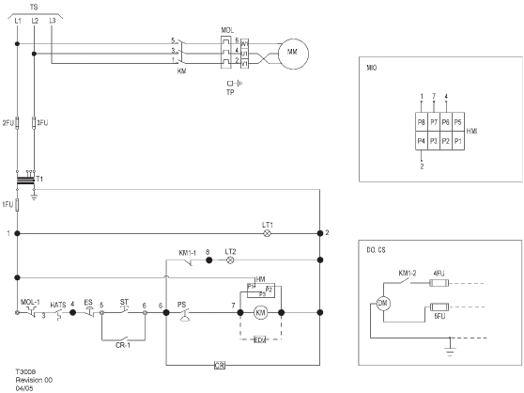

ОБОЗНАЧЕНИЯ
1FU Вспомогательный плавкий предохранитель
2FU, FU Основной плавкий предохранитель
FU, 5FU Плавкий предохранитель сушилки
CR Реле управления
CS Поставляемый пользователем 2 0V/1/50/Hz
DM Сушилка
DO Сушилка (опционная деталь)
EDV Электронный клапан сброса воды
ES Переключатель экстренного отключения
HATS Переключатель высокой температуры воздуха
HM Таймер
HM1 Индикатор защиты
KM Основной контактор
KM-1, 2 Вспомогательная точка основного контактора
LT1 Индикатор указателя источника питания (зеленый)
LT2 Индикатор указателя автоматического повторного запуска (белый)
MIO Индикатор защиты (опционная деталь) (замещает стандартный таймер)
MM Двигатель воздушного компрессора
MOL Перегрузка основного двигателя
MOL-1 Контакт перегрузки основного двигателя
PS Переключатель давления
ST Кнопка запуска
T1 Трансформатор управления
TP Соединительная клемма
TS До источника электропитания

Внимание
- (*) В соответствии с требованиями бланка заказа размещается, монтируется и соединяется на внешней стороне контрольной панели.
- Все электроцепи изображены в отключенном режиме, находятся на обычном месте.
Соединения цепей выполняются согласно обозначениям на данном чертеже.
Соединения цепей выполняются в соответствии с соединениями NEC.

Аппликация, аппликация-схема электромеханического оборудования 60Hz SD
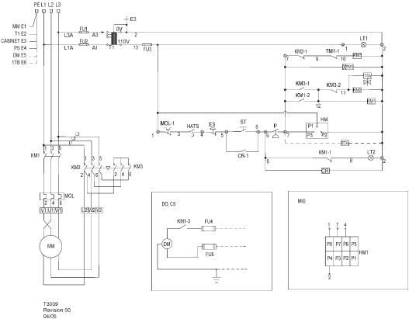

ОБОЗНАЧЕНИЯ
1SV Электромагнитный клапан (NC)
CR Реле управления
CR-1 Контакт реле управления
CS Поставляемый пользователем 2 0V/1/50Hz
DM Сушилка
DO Сушилка (опционная деталь)
EDV Электронный клапан сброса воды
HATS Переключатель высокой температуры воздуха
HM Таймер
HM1 Индикатор защиты
MM Двигатель воздушного компрессора
P Переключатель давления
ES Переключатель экстренного отключения
FU1, FU2 Основной плавкий предохранитель
FU Вспомогательный плавкий предохранитель
FU, FU5 Плавкий предохранитель сушилки
KM1 Основной контактор
KM-1, 2 Вспомогательный контакт основного контактора
KM2 Контактор треугольного соединения
KM2-1, 2 Вспомогательный контакт. Контактор треугольного соединения
KM Контактор соединения звездчатого типа
KM-1, 2 Вспомогательный контакт. Контактор соединения звездчатого типа
LT1 Индикатор указателя источника электропитания (зеленый)
LT2 Индикатор указателя автоматического повторного запуска (белый)
MIO Указатель защиты (опционная деталь) (замещает стандартный таймер)
MOL Перегрузка основного двигателя
MOL-1 Контакт перегрузки основного двигателя
ST Кнопка запуска
T1 Трансформатор управления
TM1 Пусковое реле треугольного соединения (10 с)
TM1-1 Задержка замыкания контакта реле

Внимание
- (*) В соответствии с требованиями бланка заказа размещается, монтируется и соединяется на внешней стороне контрольной панели.
- Все электроцепи изображены в отключенном режиме, находятся на обычном месте.
Соединения цепей выполняются согласно обозначениям на данном чертеже.
Соединения цепей выполняются в соответствии с соединениями NEC.

МОНТАЖ/НАЛАДКА
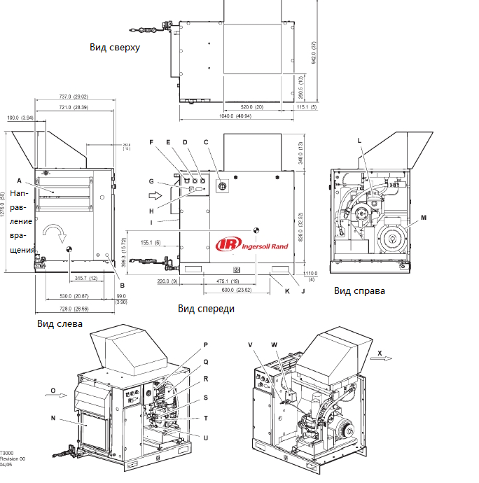

A Предварительный фильтр агрегата
B Отверстие для токоведущего провода
C Манометр
D Желтый индикатор ожидания
E Зеленый индикатор подачи тока
F Зеленая кнопка запуска
G Кнопка экстренного отключения
H Фильтровочная заглушка охладительной смеси
I Коробка управления пускового двигателя
J Точка подъема
K Монтажное отверстие (диаметр х1.0 мм (0.550 дюйма))
L Фильтр поступающего воздуха
M Двигатель
N Интегрированная сушилка (встроенная деталь)
O Отверстие для поступающего воздуха в воздушный компрессор и охладитель
P Фильтр охлаждающей смеси
Q Сепарирующий барабан охладительной смеси
R Предохранительный клапан основного агрегата
S Фильтрующая заглушка охладительной смеси
T Смотровая труба
U Заглушка спуска охладительной смеси
V Нагрузочный клапан
W Переключатель давления
X Отверстие сброса охлаждающего воздуха

Внимание:
- Поверхность основания или земли должна быть горизонтальная, чтобы все монтажные болты прибора получали равную нагрузку. В случае необходимости, следует увеличить местоположение 4-го болта с помощью прокладки.
- Для поддержания горизонтальности болты основания должны выступать из поверхности основания как минимум на 1 мм (0.50 дюйма).
- Для обеспечания работоспособности агрегата и проходимости достаточного количества воздуха перед агрегатом следует оставить зазор как минимум 1100 мм (2 дюйма), сверху, слева, справа и сзади зазор должен составлять 20 мм.
- Примерный вес агреграта: 2000 г (55 фунтов).
- Внешние трубопроводы не должны оказывать на данное оборудование любой не раскрытый момент силы или силу. Параметры используемых трубопроводов должны быть одинаковыми или больше спускных соединений.
- Для соединения данного оборудования не должны использоваться пластмассовые или поливинилхлоридные трубопроводы или любые трубопроводы нижнего потока.
- На возврано-поступательных воздушных компрессорах ни в коем случае не должны соединяться эффузоры общего назначения, за исключением случаев, когда на компрессоре применяется установка устранения импульса слива.
- Компания Ingersoll Rand не предоставляет клеющих веществ для электродеталей, за них отвечает пользователь, к тому же работа с ними должна осуществляться согласно информации на паспортной табличке воздушного компрессора, а также государственным и местным нормам.

Внимание:
Если не указано иное, то все размеры указываются в мм (дюймах).
Во время подъема и опускания, а также транспортировки оборудования следует использовать верные отверстия (пазы) для вильчатого погрузчика или обозначенные точки подъема и опускания.

РАСПАКОВЫВАНИЕ
Воздушный компрессор обычно доставляется в полиэтиленовой пленке. Следует применять осторожность, если для распаковывания требуется нож, чтобы не повредить окрашенную поверхность компрессора.
Следует убедиться, что все используемые для распаковывания инструменты отвечают местным нормам.

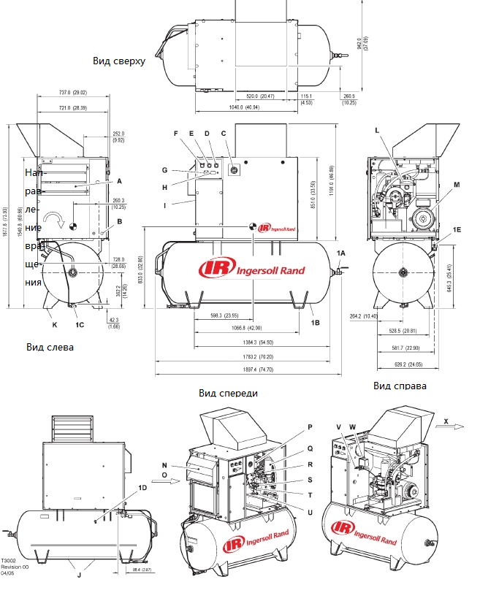
Обозначение
A Предварительный фильтр агрегата
B Отверстие для токоведущего провода
C Манометр
D Желтый индикатор ожидания
E Зеленый индикатор подачи тока
F Зеленая кнопка запуска
G Кнопка экстренного отключения
H Таймер
I Коробка управления пускового двигателя
J Точка подъема
K Монтажное отверстие (х1.5 мм (0. дюйма) х .5 мм (1.5 дюйма) паз)
L Фильтр поступающего воздуха
M Двигатель
N Интегрированная сушилка (встроенная деталь)
O Отверстие для поступающего воздуха в воздушный компрессор и охладитель
P Фильтр охлаждающей смеси
Q Сепарирующий барабан охладительной смеси
R Предохранительный клапан основного агрегата
S Фильтрующая заглушка охладительной смеси
T Смотровая труба
U Заглушка спуска охладительной смеси
V Нагрузочный клапан
W Переключатель давления
X Отверстие сброса охлаждающего воздуха
1А Шариковый клапан 0.5 дюйма N.P.T.
1В Воздухосборник (диаметр 1.0 х 1 01.0 LG) (диаметр 2. дюйма х .00 дюйма LG)
1С Расположение ручного спускного клапана
1D Предохранительный клапан воздухосборника
1Е Отверстие спуска воды 0.25 дюйма выбираемого по желанию электронного спускного клапана.

Внимание:
- Поверхность основания или земли должна быть горизонтальная, чтобы все монтажные болты прибора получали равную нагрузку. В случае необходимости, следует увеличить местоположение 4-го болта с помощью прокладки.
- Для поддержания горизонтальности болты основания должны выступать из поверхности основания как минимум на 1 мм (0.50 дюйма).
- Для обеспечания работоспособности агрегата и проходимости достаточного количества воздуха перед агрегатом следует оставить зазор как минимум 1100 мм (2 дюйма), сверху, слева, справа и сзади зазор должен составлять 20 мм.
- Примерный вес агреграта: 0 г ( фунтов).
- Внешние трубопроводы не должны оказывать на данное оборудование любой не раскрытый момент силы или силу. Параметры используемых трубопроводов должны быть одинаковыми или больше спускных соединений.
- Для соединения данного оборудования не должны использоваться пластмассовые или поливинилхлоридные трубопроводы или любые трубопроводы нижнего потока.
- На возврано-поступательных воздушных компрессорах ни в коем случае не должны соединяться эффузоры общего назначения, за исключением случаев, когда на компрессоре применяется установка устранения импульса слива.
- Компания Ingersoll Rand не предоставляет клеющих веществ для электродеталей, за них отвечает пользователь, к тому же работа с ними должна осуществляться согласно информации на паспортной табличке воздушного компрессора, а также государственным и местным нормам.

Внимание:
Если не указано иное, то все размеры указываются в мм (дюймах).
Во время подъема и опускания, а также транспортировки оборудования следует использовать верные отверстия (пазы) для вильчатого погрузчика или обозначенные точки подъема и опускания.

РАСПАКОВЫВАНИЕ
Воздушный компрессор обычно доставляется в полиэтиленовой пленке. Следует применять осторожность, если для распаковывания требуется нож, чтобы не повредить окрашенную поверхность компрессора.
Следует убедиться, что все используемые для распаковывания инструменты отвечают местным нормам.

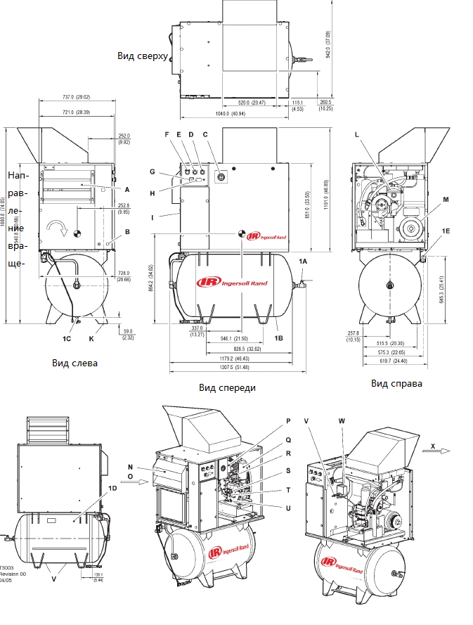
Обозначение
A Предварительный фильтр агрегата
B Отверстие для токоведущего провода
C Манометр
D Желтый индикатор ожидания
E Зеленый индикатор подачи тока
F Зеленая кнопка запуска
G Кнопка экстренного отключения
H Таймер
I Коробка управления пускового двигателя
J Точка подъема
K (х1.5 мм (0. дюйма) х .5 мм (1.5 дюйма) паз)
L Фильтр поступающего воздуха
M Двигатель
N Интегрированная сушилка (встроенная деталь)
O Отверстие для поступающего воздуха в воздушный компрессор и охладитель
P Фильтр охлаждающей смеси
Q Сепарирующий барабан охладительной смеси
R Предохранительный клапан основного агрегата
S Фильтрующая заглушка охладительной смеси
T Смотровая труба
U Заглушка спуска охладительной смеси
V Нагрузочный клапан
W Переключатель давления
X Отверстие сброса охлаждающего воздуха
1А Шариковый клапан 0.5 дюйма N.P.T.
1В Воздухосборник (диаметр 00.0 х 1 1111.0 LG) (диаметр 2.2 дюйма х . дюйма LG)
1С Расположение ручного спускного клапана
1D Предохранительный клапан воздухосборника
1Е Отверстие спуска воды 0.25 дюйма выбираемого по желанию электронного спускного клапана.

Внимание:
- Поверхность основания или земли должна быть горизонтальная, чтобы все монтажные болты прибора получали равную нагрузку. В случае необходимости, следует увеличить местоположение 4-го болта с помощью прокладки.
- Для поддержания горизонтальности болты основания должны выступать из поверхности основания как минимум на 1 мм (0.50 дюйма).
- Для обеспечания работоспособности агрегата и проходимости достаточного количества воздуха перед агрегатом следует оставить зазор как минимум 1100 мм (2 дюйма), сверху, слева, справа и сзади зазор должен составлять 20 мм.
- Примерный вес агреграта: 00 г ( 0 фунтов).
- Внешние трубопроводы не должны оказывать на данное оборудование любой не раскрытый момент силы или силу. Параметры используемых трубопроводов должны быть одинаковыми или больше спускных соединений.
- Для соединения данного оборудования не должны использоваться пластмассовые или поливинилхлоридные трубопроводы или любые трубопроводы нижнего потока.
- На возврано-поступательных воздушных компрессорах ни в коем случае не должны соединяться эффузоры общего назначения, за исключением случаев, когда на компрессоре применяется установка устранения импульса слива.
- Компания Ingersoll Rand не предоставляет клеющих веществ для электродеталей, за них отвечает пользователь, к тому же работа с ними должна осуществляться согласно информации на паспортной табличке воздушного компрессора, а также государственным и местным нормам.

Внимание:
Если не указано иное, то все размеры указываются в мм (дюймах).
Во время подъема и опускания, а также транспортировки оборудования следует использовать верные отверстия (пазы) для вильчатого погрузчика или обозначенные точки подъема и опускания.

РАСПАКОВЫВАНИЕ
Воздушный компрессор обычно доставляется в полиэтиленовой пленке. Следует применять осторожность, если для распаковывания требуется нож, чтобы не повредить окрашенную поверхность компрессора.
Следует убедиться, что все используемые для распаковывания инструменты отвечают местным нормам.

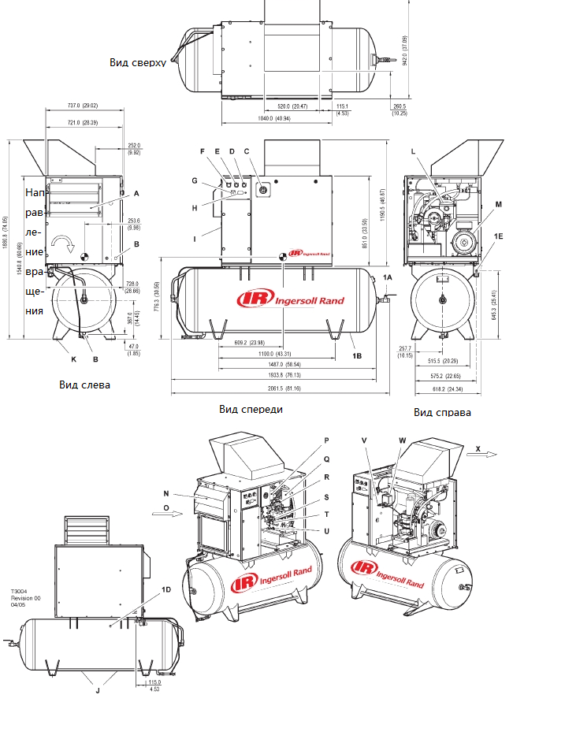
Обозначение
A Предварительный фильтр агрегата
B Отверстие для токоведущего провода
C Манометр
D Желтый индикатор ожидания
E Зеленый индикатор подачи тока
F Зеленая кнопка запуска
G Кнопка экстренного отключения
H Таймер
I Коробка управления пускового двигателя
J Точка подъема
K (х1.5 мм (0. дюйма) х .5 мм (1.5 дюйма) паз)
L Фильтр поступающего воздуха
M Двигатель
N Интегрированная сушилка (встроенная деталь)
O Отверстие для поступающего воздуха в воздушный компрессор и охладитель
P Фильтр охлаждающей смеси
Q Сепарирующий барабан охладительной смеси
R Предохранительный клапан основного агрегата
S Фильтрующая заглушка охладительной смеси
T Смотровая труба
U Заглушка спуска охладительной смеси
V Нагрузочный клапан
W Переключатель давления
X Отверстие сброса охлаждающего воздуха
1А Шариковый клапан 0.5 дюйма N.P.T.
1В Воздухосборник (диаметр 10.0 х 1 .0 LG) (диаметр 2.02 дюйма х . дюйма LG)
1С Расположение ручного спускного клапана
1D Предохранительный клапан воздухосборника
1Е Отверстие спуска воды 0.25 дюйма выбираемого по желанию электронного спускного клапана.

Внимание:
- Поверхность основания или земли должна быть горизонтальная, чтобы все монтажные болты прибора получали равную нагрузку. В случае необходимости, следует увеличить местоположение 4-го болта с помощью прокладки.
- Для поддержания горизонтальности болты основания должны выступать из поверхности основания как минимум на 1 мм (0.50 дюйма).
- Для обеспечания работоспособности агрегата и проходимости достаточного количества воздуха перед агрегатом следует оставить зазор как минимум 1100 мм (2 дюйма), сверху, слева, справа и сзади зазор должен составлять 20 мм.
- Примерный вес агреграта: 55000 г (1000 фунтов).
- Внешние трубопроводы не должны оказывать на данное оборудование любой не раскрытый момент силы или силу. Параметры используемых трубопроводов должны быть одинаковыми или больше спускных соединений.
- Для соединения данного оборудования не должны использоваться пластмассовые или поливинилхлоридные трубопроводы или любые трубопроводы нижнего потока.
- На возврано-поступательных воздушных компрессорах ни в коем случае не должны соединяться эффузоры общего назначения, за исключением случаев, когда на компрессоре применяется установка устранения импульса слива.
- Компания Ingersoll Rand не предоставляет клеющих веществ для электродеталей, за них отвечает пользователь, к тому же работа с ними должна осуществляться согласно информации на паспортной табличке воздушного компрессора, а также государственным и местным нормам.

Внимание:
Если не указано иное, то все размеры указываются в мм (дюймах).
Во время подъема и опускания, а также транспортировки оборудования следует использовать верные отверстия (пазы) для вильчатого погрузчика или обозначенные точки подъема и опускания.

РАСПАКОВЫВАНИЕ
Воздушный компрессор обычно доставляется в полиэтиленовой пленке. Следует применять осторожность, если для распаковывания требуется нож, чтобы не повредить окрашенную поверхность компрессора.
Следует убедиться, что все используемые для распаковывания инструменты отвечают местным нормам.

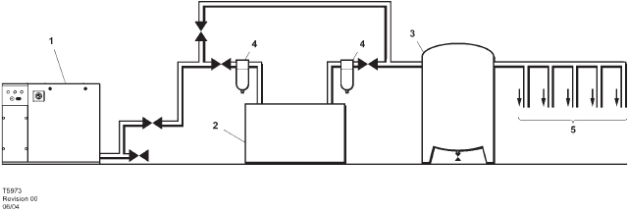

Обозначение
- Воздушный компрессор
- Воздухосборник
- Воздушная сушилка
- Фильтр сжатого воздуха
- Точка воздуха, используемая системой

Внимание
Детали со 2—й по 5-ю – это опционные детали, а также, возможно уже установленные в оборудовании детали. Для получения подробной информации Вы можете обратиться в отдел продаж/представительство компании Ingersoll Rand.

РАСПОЛОЖЕНИЕ НА ЗАВОДЕ
Воздушный компрессор может быть установлен на любой поверхности, поддерживающей его ровность. Монтаж компрессора рекомендуется проводить в сухом, хорошо проветриваемом месте с чистым воздухом. Для вентиляции и удобства проведения технического обслуживания сзади нужно оставить пространство как минимум 150 мм ( дюймов), с двух сторон это пространство должно составлять как минимум 1 м ( дюймов). Для проведения регулярного технического обслуживания в безопасных условиях сверху и вокруг воздушного компрессора должно быть оставлено достаточно места.
Монтаж компрессора обязательно должен быть проведен с соблюдением всех правил безопасности на твердом фундаменте. Во избежание любых возможных смещений необходимо использовать все возможные меры. В особенности следует избегать деформации жестких сливных трубопроводов.
Внимание
Винтовой воздушный компрессор (1) не должен использоваться совместно с возвратно-поступательным компрессором в одной воздушной системе, за исключением случаев использования средств изоляции, например, общего воздухосборника. Мы рекомендуем использовать отдельные воздуховоды для соединения двух разных воздушных компрессора с общим воздухосборником.

Внимание
Использование деталей в пластмассовом корпусе для фильтра трубопровода и для других пластмассовых частей воздуховодов может быть очень опасно. Фактором, влияющим на их безопасность, могут быть синтетические охлаждающие смеси, а также добавки, содержащиеся в минеральных маслах. Компания Ingersoll Rand рекомендует использовать фильтры в металлическом корпусе в системах высокого давления.
Внимание
Стандартный воздушный компрессор не подходит для работы при температурах, ведущих к замерзанию, потому что в охладителях и воздухосборниках может образовываться конденсат.
Для получения более подробной информации обратитесь в отдел продаж компании Ingersoll Rand.

СЛИВНОЙ ТРУБОПРОВОД
Сливной трубопровод должен быть как минимум одного размера со сливным соединением. Все трубопроводы и запасные части должны быть пригодными для номинального давления сброса воздуха.
Во время монтажа нового воздушного компрессора (1) очень важно проверять всю воздушную систему, чтобы убедиться вся эта система безопасна и эффективна. Необходимо следить за влагосодержанием. Монтаж воздушной сушилки всегда благоприятен, потому что правильный выбор сушилки и ее монтаж может сократить влагосодержание до нуля.
Рядом с воздушным компрессором устанавливается изолирующий клапан, установка фильтра трубопровода также является хорошим решением.
В соответствии с нормами Aircare для сушилки необходимы точные монтажные размеры предварительного фильтра и фильтра конечной очистки.

60 Hz | UP6 5 |  |  |  | UP6 7 |  |  |  |  |  |  | UP6 10 |  |  |  |  |  | UP6 15c
Воздушный компрессор | 125 | 150 |  | 210 | 125 |  |  |  | 150 |  | 210 | 125 |  |  | 150 |  | 210 | 125 |  |  | 150 |  | 210
Рабочее давление  Манометрическое давление (bar) | 125  (.) | 150  (10.) |  | - | 125  (.) |  |  |  | 150  (10.) |  | 210  (1.5) | 125  (.) |  |  | 150  (10.) |  | - | 125  (.) |  |  | 150  (10.) |  | 210  (1.5)
Давление новой догрузки заводских настроек (bar) | 110  (.5) | 10  (.) |  | - | 110  (.5) |  |  |  | 10  (.) |  | 10  (12.1) | 110  (.5) |  |  | 10  (.) |  | 10  (12.1) | 110  (.5) |  |  | 10  (.) |  | 10  (12.1)
Скорость потока CFM (м³/мин.) | 1.5  (0.52) | 1.0  (0.5) |  | - | 2.0  (0.) |  |  |  | 25.0  (0.1) |  | 1.5  (0.50) | .0  (1.0) |  |  | (0.) |  | 2.0  (0.) | 55.0  (1.55) |  |  | 50.0  (1.2) |  | .0  (1.0)
Точка выключения цепи при температуры сброса воздуха главного агрегата | 22 °F (10 °C)
Температура окружающего воздуха  Минимальная  максимальная | °F (+2°C) → 105°F (+ 0°C)
Двигатель
Корпус двигателя | ODP |  | TEFC |  |  |  | ODP |  |  | TEFC |  |  |  | ODP |  | TEFC |  |  |  | ODP |  | TEFC
Номинальная мощность | 5HP |  |  |  |  |  |  | .5HP |  |  |  |  |  | 10HP |  |  |  |  |  | 15HP
Скорость (об./мин.)
Класс изоляции
Часто используемые параметры
Объем остаточной охлаждающей смеси | Миллионные доли (мг/м)
Объем сепаратора | - галлон ( литров)
Объем охлаждающей смеси | 1.2 галлон ( .5 литров)
Уровень звукового давления  CAGI-PNEUROP | 5 dB(A) |  |  |  |  | 5 dB(A) |  |  |  |  |  |  | dB(A) |  |  |  |  |  | dB(A)
Вес – модель с вмонтированным основанием | 2 5 кг (50 фунтов)
Вес – вмонтированный воздухосборник, 0 галонн | 20 кг (25 фунтов)
Вес – вмонтированный воздухосборник, 120 галонн | кг ( 0 фунтов)

Осторожно!
На приборах с дуальным напряжением 2 0/ 0 имеются наклейки. Рекомендуется подключение к верному напряжению.
На двери пускового двигателя есть наклейка с пояснениями процесса подключения к изменяющемуся напряжению переменного тока.
Повторное подключение должно осуществляться только лишь квалифицированным электромонтером.

50 Hz |  | UP5 4 |  |  |  | UP5 5 |  |  |  |  | UP5 7 |  |  |  | UP5 11c
Воздушный компрессор |  |  | 10 | 1.5 |  |  | 10 | 1.5 |  |  |  | 10 | 1.5 |  |  | 10 | 1.5
Рабочее давление  Манометрическое давление (bar) |  | 115  ( ) | 1 5  (10) | 210  (1.5) |  | 115  ( ) | 1 5  (10) | 210  (1.5) |  |  | 115  ( ) | 1 5  (10) | 210  (1.5) |  | 115  ( ) | 1 5  (10) | 210  (1.5)
Давление новой догрузки заводских настроек (bar) |  | 110  (.5) | 125  (.) | - |  | 100  (. ) | 125  (. ) | 1 0  (1.10) |  |  | 100  (. ) | 125  (. ) | 1 0  (1.10) |  | 100  (. ) | 125  (. ) | 1 0  (1.1)
Скорость потока CFM (м³/мин.) |  | 1.5  (0.55) | 1.0  (0.5) | - |  | 2.0  (0.2) | 2.0  (0.) | 1.0  (0.51) |  |  | .0  (1.0) | (0.) | 2.0  (0.) |  | 5.5  (1.0) | 50.0  (1.2) | .0  (.)
Часто используемые параметры
Объем остаточной охлаждающей смеси | Миллионные доли (мг/м)
Объем сепаратора | - галлон ( литров)
Объем охлаждающей смеси | 1.2 галлон ( .5 литров)
Уровень звукового давления  CAGI-PNEUROP | 5 dB(A) |  |  |  | 5 dB(A) |  |  |  |  | dB(A) |  |  |  | dB(A)
Вес – модель с вмонтированным основанием | 2 5 кг (50 фунтов)
Вес – вмонтированный воздухосборник, 22 галонн | 20 кг (25 фунтов)
Вес – вмонтированный воздухосборник, 500 галонн | 5 кг ( 0 фунтов)
Рабочие параметры сушилки | 60 Hz |  |  |  |  |  |  |  | 50 Hz
Источник электропитания | 115V - 1ph - 0Hz |  |  |  |  |  |  |  | 2 0V - 1ph - 50Hz
Ток заторможенного электродвигателя (Amps) | 0.0 |  |  |  |  |  |  |  | 12.
Ток при полной нагрузке (Amps) | 5.0 |  |  |  |  |  |  |  | 2.
Общая монтажная мощность (кВт) | 0. |  |  |  |  |  |  |  | 0.
Категория электрозащиты (стандартная) | NEMA 1  (IP 20)
Количество хладагента при выходе с завода | 0. фунтов  5 г
Тип хладагента | 1 А

Осторожно!
На приборах с дуальным напряжением 2 0/ 0 имеются наклейки. Рекомендуется подключение к верному напряжению.
На двери пускового двигателя есть наклейка с пояснениями процесса подключения к изменяющемуся напряжению переменного тока.
Повторное подключение должно осуществляться только лишь квалифицированным электромонтером.

Точка выключения цепи при температуры сброса воздуха главного агрегата | 22 °F (10 °C)
Температура окружающего воздуха  Минимальная  максимальная | °F (+2°C) → 105°F (+ 0°C)
Двигатель
Корпус двигателя | TEFC
Номинальная мощность | Вт | 5.5 Вт | .5Вт | 11 Вт
Скорость (об./мин.) | 2900 об./мин
Класс изоляции | F

Электричество UP6 5
Стандартное напряжение | 2 0V/1PH | 200V | 2 0V/ PH | 0V | 5 5V
Ток при полной (максимальной) нагрузке | 2 .5A | 15.5A | 1 .5A | . A | 5. A
Пусковой ток DOL (звездообразное треугольное соединение) | - | - | - | - | -
Время запуска DOL (звездообразное треугольное соединение) | - 5 с (- 10 с)
Количество пусков каждый час (максимально)
Напряжение управления | 120VAC
Рекомендуемый плавящий ток (см. примечание 1) | 0A | 25A | 20A | 10A | A
Рекомендуемый средний размер электролинии (см. примечание 2) |  | 10 | 12 | 1 | 1

Электричество UP6 10
Стандартное напряжение | 2 0V/1PH | 200V | 2 0V/ PH | 0V | 5 5V
Ток при полной (максимальной) нагрузке | - | 2. A | 2.0A | 1.0 A | 10. A
Пусковой ток DOL (звездообразное треугольное соединение) | - | - | - | - | -
Время запуска DOL (звездообразное треугольное соединение) | - 5 с (- 10 с)
Количество пусков каждый час (максимально)
Напряжение управления | 120VAC
Рекомендуемый плавящий ток (см. примечание 1) | - | 50A | 5A | 20A | 15A
Рекомендуемый средний размер электролинии (см. примечание 2) | - |  |  | 12 | 1

Электричество UP6 15с
Стандартное напряжение | 2 0V/1PH | 200V | 2 0V/ PH | 0V | 5 5V
Ток при полной (максимальной) нагрузке | - | .2A | .A | 1. A | 15.1 A
Пусковой ток DOL (звездообразное треугольное соединение) | - | - | - | - | -
Время запуска DOL (звездообразное треугольное соединение) | - 5 с (- 10 с)
Количество пусков каждый час (максимально)
Напряжение управления | 120VAC
Рекомендуемый плавящий ток (см. примечание 1) | - | 5A | 5A | 0A | 25 A
Рекомендуемый средний размер электролинии (см. примечание 2) | - |  |  | 10 | 10

- Если выбирается прерыватель электроцепи, то он может быть лишь прерывателем магнитного типа, к тому же устанавливается ток плавления, превышающий предполагаемый пусковой ток механизма, однако ниже максимального предполагаемого тока повреждения цепи. Прерыватель цепи или прерыватель типа плавкого предохранителя должен быть в состоянии прервать предполагаемый ток повреждения на концах линии.
- Рациональное использование поливинилхлорида/поливинилхлоридного электрокабеля следующее:
- Поливинилхлоридный изолированный кабель, труба с проводником, медный проводник;
- Электрокабель прочно устанавливается на стенке электрошкафа, при этом оставляется определенное расстояние от окружающих предметов;
- Окружающая температура 0°C (10 °F), относительная влажность 0%;
- Прокладка электрокабелей не должна превышать длину 20 м (5 фунтов);
- Ограничение изменений напряжения во время запуска - 10%, во время обычной работы – до %;
- Используется защита для вышеописанных прерывателей электроцепи.

Электричество UP6 7.5
Стандартное напряжение | 2 0V/1PH | 200V | 2 0V/ PH | 0V | 5 5V
Ток при полной (максимальной) нагрузке | .1A | 2.5A | 2.1A | 11.5 A | .2 A
Пусковой ток DOL (звездообразное треугольное соединение) | - | - | - | - | -
Время запуска DOL (звездообразное треугольное соединение) | - 5 с (- 10 с)
Количество пусков каждый час (максимально)
Напряжение управления | 120VAC
Рекомендуемый плавящий ток (см. примечание 1) | 50А | 5A | 5A | 15A | 12 A
Рекомендуемый средний размер электролинии (см. примечание 2) |  |  | 10 | 1 | 1

Электричество UP5 4
Стандартное напряжение | 0V | 00V
Ток при полной (максимальной) нагрузке | 11. A | 11.2A
Пусковой ток DOL (звездообразное треугольное соединение) | 100 | 5
Время запуска DOL (звездообразное треугольное соединение) | - 5 с (- 10 с)
Количество пусков каждый час (максимально)
Напряжение управления | 120VAC
Рекомендуемый плавящий ток (см. примечание 1) | 1 A | 1 A
Рекомендуемый размер электролинии (см. примечание 2) | 2  mm Cu | 2  mm Cu

Электричество - UP5 7.5
Стандартное напряжение | 0V | 00V
Ток при полной (максимальной) нагрузке | 1 . A | 15. A
Пусковой ток DOL (звездообразное треугольное соединение) | 121 ( ) | 11 (52)
Время запуска DOL (звездообразное треугольное соединение) | - 5 с (- 10 с)
Количество пусков каждый час (максимально)
Напряжение управления | 120VAC
Рекомендуемый плавящий ток (см. примечание 1) | 20A | 20A
Рекомендуемый размер электролинии (см. примечание 2) | 2  mm Cu | 2  mm Cu

Электричество - UP5 11с
Стандартное напряжение | 0V | 00V
Ток при полной (максимальной) нагрузке | 2 .0A | 21. A
Пусковой ток DOL (звездообразное треугольное соединение) | ( ) | ( 5)
Время запуска DOL (звездообразное треугольное соединение) | - 5 с (- 10 с)
Количество пусков каждый час (максимально)
Напряжение управления | 120VAC
Рекомендуемый плавящий ток (см. примечание 1) | 2A | 2A
Рекомендуемый размер электролинии (см. примечание 2) | 2  mm Cu | 2  mm Cu

- Если выбирается прерыватель электроцепи, то он может быть лишь прерывателем магнитного типа, к тому же устанавливается ток плавления, превышающий предполагаемый пусковой ток механизма, однако ниже максимального предполагаемого тока повреждения цепи. Прерыватель цепи или прерыватель типа плавкого предохранителя должен быть в состоянии прервать предполагаемый ток повреждения на концах линии.
- Рациональное использование поливинилхлорида/поливинилхлоридного электрокабеля следующее:
- Поливинилхлоридный изолированный кабель, труба с проводником, медный проводник;
- Электрокабель прочно устанавливается на стенке электрошкафа, при этом оставляется определенное расстояние от окружающих предметов;
- Окружающая температура 0°C (10 °F), относительная влажность 0%;
- Прокладка электрокабелей не должна превышать длину 20 м (5 фунтов);
- Ограничение изменений напряжения во время запуска - 10%, во время обычной работы – до %;
- Используется защита для вышеописанных прерывателей электроцепи.

Если есть отклонения от вышеописанного или есть особые указания, то монтажный проект должен составляться квалифицированным инженером.

Внимание!
Все материалы используются только для стандартной продукции.

ЭЛЕКТРОТЕХНИЧЕСКИЕ МАТЕРИАЛЫ
Рядом с воздушным компрессором должна быть установлена отдельная электроизоляция или разъединитель цепи.
Размер питающего кабеля/электропровода должен устанавливаться пользователем/электроподрядчиком, чтобы обеспечить равновесие электроцепи, к тому же не перегружаться из-за прочего электрооборудования.
Соответствующая длина электрокабеля, обеспечивающее расстояние от питающей точки, крайне важна так как перепады напряжения могут понизить характеристики воздушного компрессора.
Питающий кабель/электропровод, соединенный с изоляцией или прерывателем цепи, должен быть прочно соединен и быть чистым.
Применяемой напряжение должно совпадать с указанным на табличке двигателя или воздушного компрессора.
Трансформатор управляющей цепи имеет различные отводы напряжения. Их следует установить перед запуском в соответствии с установленным используемым напряжением.

Осторожно!
Если должен быть установлен электронный контроллер, то до того как не будет полностью обрезан источник электропитания контроллера, нельзя проводить проверку сопротивления изоляции любой из частей цепи механизма (включая двигатель).

Осторожно!
Убедитесь в верном направлении вращения двигателя, указанного стрелкой.

ИНСТРУКЦИЯ ПО ЭКСПЛУАТАЦИИ
ОБЫЧНАЯ ЭКСПЛУАТАЦИЯ
Воздушный компрессор приводится в движение от двигателя, является одноступенчатым шнекового типа, все детали уже смонтированы, электроцепи соединены, шасси смонтировано. Поэтому данный компрессор является завершенным воздушным компрессором.
По проекту стандартный компрессор должен работать при окружающей температуре от 2⁰С до 0⁰С (от 5.⁰F до 10⁰F). Максимальная высота не должна превышать 1000 м (20 футов) над уровнем моря. Также применима максимальная температура. Если предел высоты превышен, то необходимо уменьнить допустимую максимальную температуру окружающего воздуха.
Воздушный компрессор шнекового типа использует сцепление двух шнеков для сжатия воздуха.
Воздух/охлаждающая смесь из основного агрегата воздушного компрессора отводятся в систему сепарации. Данная система удаляет подавляющее большинство охлаждающей смеси из отведенного газа, остается лишь небольшое количество остатка РРМ. Охлаждающая смесь возвращается в систему охлаждения, воздух проходит через вторичный охладитель и выводится из компрессора.
Охлажденный воздух всасывается вентилятором и выводится из агрегата через охладитель.
Осторожно!
Охлаждающий воздух заходит с конца воздушного компрессора, проходит через предварительный фильтр и охладитель, в итоге, выходит через верхнюю часть компрессора. Следует следить, чтобы воздушному потоку ничего не препятствовало, также не нужно устанавливать никаких препятствий, превышающих норму максимального обратного давления потока в трубопроводе.
Недопустимо направление воздуха в лицо или глаза.
Так как выбрасываемый воздух охлаждается, большая часть водяного пара, естественно содержащегося в воздухе, конденсируется и может быть отведен через трубопровод, расположенный на задней части, и прочее оборудование.
Система охлаждения включает в себя бак для охлаждающей смеси, охладитель, клапан контроля температуры и фильтр. Во время работы машины на охлаждающую смесь оказывается давление, и она автоматически попадает в подшипник воздушного компрессора.
Система контроля нагрузки воздушного компрессора – это автоматически функционирующая система контроля on-off. Во время работы компрессора возможно поддержание предварительно установленного выходного давления. Также компрессор оснащен системой автоматического перезапуска, которая используется для относительно больших колебаний, требуемых для воздуха, и может позволить остановить воздушный компрессор для экономии энергоресурсов. Для систем с большим запасом воздуха мы рекомендуем использовать именно этот компрессор.
Если воздушный компрессор оснащен опционной сушилкой, то она включается и выключается вместе с компрессором.
Предупреждение
Если машина прекращает свою работу по причине низкого уровня требуемого давления воздуха (обычно сигнализируется индикатором системой автоматического перезапуска), то перезапуск и донагрузку можно выполнять в любое время.
Если возникает повышенная температура или перегрузка, то воздушный компрессор отключается автоматически для обеспечения безопасности работы.
Предупреждение
Если воздушный компрессор подвергся силиконовым загрязнениям, то его эксплуатация запрещена. Смазочное масло, консистентная смазка и другие вещества, содержащие силикон, не могут использоваться в компрессоре.
Предупреждение
Использование малого количество воздуха
При использовании малого количества воздуха, возможно, компрессор будет не в состоянии достигнуть нормальной рабочей температуры. Если продолжается работа с заниженными требованиями, то это может привести к образованию конденсата в охлаждающем веществе. В случае возникновения данной ситуации могут снизится смазочные свойства охлаждающей жидкости, что легко приведет к поломке воздушного компрессора. Необходимо достаточное количество времени для работы под нагрузкой.

КОНТРОЛЬ ВОЗДУШНОГО КОМПРЕССОРА
Непосредственное приведение в движение на линии:
Воздушный компрессор оснащен «контролем автоматического пуска и остановки». Когда давление воздуха в воздухосборнике достигает максимума, установленного на заводе, переключатель давления отключает машину. Когда оно падает до установленного заводом минимума, переключатель давления переустанавливает и вновь запускает машину.
Открыть крышку переключателя давления можно отвинтив два винта на ней.
Регулировка переключателя давления:
Агрегат воздушного давления может повышать и понижать давление, установленное на заводе. Переключатель давления может регулироваться только в случае крайней необходимости.
Регулировка может проводиться только в случае, когда на установленном переключателе нет давления и напряжения.
Предупреждение
Если подключен источник электропитания, то в месте контакта переключателя давления может возникнуть высокое напряжение. Перед регулировкой необходимо отключить и заблокировать главный источник электропитания и наклеить предупреждающий знак.
Предупреждение
Не нужно регулировать переключатель давления до уровня, превышающего максимальное давление спускаемого воздуха.
Внимание!
Во время замены крышки переключателя давления следует убедиться, что установленные на крышке ручка управления селектора и на переключателе рычаг управления установлены в положение «выключено».
Внимание!
Если воздушный компрессор укомплектован опционной сушилкой и фильтром разница давления воздуха переключателя должна быть повышена до 10 psi, чтобы компенсировать падение давления, вызванные сушилкой и фильтром.
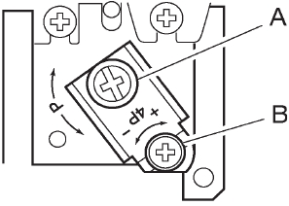
А. Установка давления верхней части
В. Разница давления воздуха

КОНТРОЛЬ АВТОМАТИЧЕСКОГО ПУСКА И ОСТАНОВКИ
Внимание!
«Контроль автоматического пуска и остановки» используется, когда число запуска генератора каждый час не достигает 6 раз.
Когда давление воздуха в воздухосборнике достигает максимума, установленного на заводе, переключатель давления отключает машину. Когда оно падает до установленного заводом минимума, переключатель давления переустанавливает и вновь запускает машину.
Двойной контроль
С помощью регулировки ручки управления на вспомогательном клапане можно выбрать контроль авторматического запуска и остановки или контроль постоянной скорости. Если нужно выбрать контроль автоматического запуска и остановки, нужно вниз повернуть ручку управления по часовой стрелке на вспомогательном клапане, чтобы заблокировать его. Затем переключатель давления будет запускать и выключать машину.
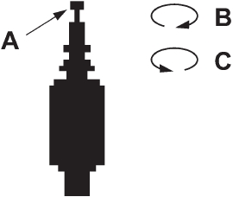
Вспомогательный клапан:
А. Ручка управления
В. По часовой стрелке
С. Против часовой стрелки

Если за промежуток менее чем в 10 минут каждый час времени работы машины перезапуск или остановка превышают 0 минут, то нужно выбрать контроль постоянной скорости. Повернуть ручку управления вниз по часовой стрелке для непрерывного функционирования машины.
Внимание!
Настроенный заводом вспомогательный клапан ниже настроенного переключателя давления на 5 psig (0.3 bar).
Осторожно!
Базнагрузочное функционирование, когда нет необходимости в воздухе, приведет к тому, что переключатель давления отключит машину.

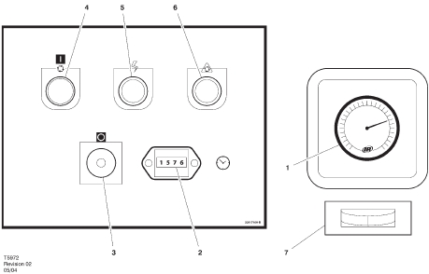
- Манометр
Система отображения давления.
Предупреждение
Необходимо следить за тем, чтобы давление выпускаемого воздуха не превышало максимального давления функционирования.
- Таймер
Фиксирует общее время функционирования воздушного компрессора.
- Кнопка остановки машины/экстренная кнопка
При нажатии воздушный компрессор моментально отключается. Индикатор «Подача тока» по-прежнему светится. Перед перезапуском воздушного компрессора необходимо отпустить кнопку «Остановка машины».
- Выключатель кнопки запуска
Во время нажатия данной кнопки, если есть необходимость в воздухе, машина запускается и работает в режиме нагрузки. Если воздух не нужен, то машина автоматически останавливается.
- Индикатор подачи тока (зеленый)
Обозначает, что есть напряжение управления.
- Выключатель выключения/автоматического перезапуска (янтарного цвета)
Когда компрессор отключается из-за низкой потребности воздуха, то индикатор мигает. Когда потребность в воздухе восстанавливается, то начинается автоматический перезапуск и дозагрузка.
- Индикатор точки росы (опция холодной сушилки)
Зеленый свет означает надлежащее состояние точки росы. Красный свет – точка росы превысила 10⁰С (50⁰F), синий – замораживание.

Перед включением
- Следует провести осмотр машины и убедиться, что все средства защиты зафиксированы, вентиляция в надлежащем состоянии, можно свободно приближаться к машине, на пути к ней нет никаких препятствий.
- Проверить уровень охлаждающей смеси. В случае необходимости добавить ее.
- Убедиться, что вентиль отверстия спуска воздуха открыт.
- Включить гальваническую изоляцию или прерыватель цепи. Загорится индикатор подачи тока (5), обозначающий наличе напряжение в цепи и напряжение управления.
- При включении в первый раз или после отключения источника электропитания следует проверить направление вращения.

Предупреждение
Следует убедиться, что все средства защиты установлены.
Поток выпускаемого охлаждающего воздуха может содержать разбрызгивающиеся частицы. Чтобы избежать трав, следует постоянно носить средства защиты.

Запуск
- Нажать кнопку «Запуск». Воздушный компрессор запустится, и произойдет автоматическая загрузка.

Обычная/экстренная остановка машины
- Нажать кнопку «Остановка машины» (), воздушный компрессор моментально остановится.
- Выключить гальваническую изоляцию или прерыватель цепи.

Осторожно!
После выключения машины нельзя, чтобы она находилась в редиме ожидания при существующем давлении в воздухосборнике/системе сепарации.

ТЕХНИЧЕСКОЕ ОБСЛУЖИВАНИЕ

Расписание проведения технического обслуживания
Расписание проведения технического обслуживания серии UP
Период | Техническое обслуживание
Каждые 2 часа работы | Проверка уровня охлаждающей смеси, в случае необходимости пополнение
Осмотр машины, проверка на наличие утечек, скоплений пыли, ненормального звука или вибрации | Моментально сообщить. В случае возникновения проблем, связаться с дилером, указанным компанией Ingersoll Rand.
После монтажа воздухосборника | Сбросить конденсат, находящийся в воздухосборнике или проверить, работает ли установка автоматического сброса
Осмотр состояния фильтра предварительной очистки | В случае необходимости очистить
Первые 150 часов | Замена фильтра охлаждающей смеси
Каждый месяц или каждые 100 часов | Демонтировать и очистить фильтр предварительной очистки, заменить в случае необходимости.  Проверить, если в охладителе инородные скопления. В случае необходимости продуть или очистить экструзионной промывкой.
Каждые__месяцев | Ручная работа с предохранительным клапаном для проверки состояния функционирования механизма клапана и проверки количества выводимого воздуха.
Каждый год или каждые 2000 часов | Проверка работы переключателя защиты от высокой температуры (10⁰С).
Каждый год или каждые 2000 часов | Замена частей в фильтрах IRGP и IRHE.
Каждый год или каждые 2000 часов | Замена фильтра охлаждающей смеси.
Каждый год или каждые 2000 часов | Проверка сита возврата масла на наличие заторов, если они есть, необходимо провести очистку.
Каждый год или каждые 2000 часов | Замена сердечника сепаратора.
Каждый год или каждые 2000 часов | Замена частей воздушного фильтра.
Каждый год или каждые 2000 часов | Забор проб охлаждающей смеси для проведения анализа жидкости.
Каждый год или каждые 2000 часов | Замена фильтра предварительной очистки.
Каждый год или каждые 2000 часов | Проверка приводных ремней.
Один раз в год проводится проверка камеры внешнего давления, каждые 6 месяцев – проверка камеры внутреннего давления. Частота проведения проверок камеры давления устанавливается в зависимости от местных и государственных правил. | Емкости и воздухосборники сепаратора после завершения монтажа.
 | Полная проверка всех внешних поверхностей и оборудования. Если обнаружены чрезмерная абразия, механические или силовые повреждения, утечки, износ и др., необходимо немедленно сообщить об этом.
Каждые 2 года или каждые 8000 часов | Замена приводный ремней.
Каждые 2 года или каждые 8000 часов | Замена Ultra Coolant, или каждые 2 года, или каждые 8000 часов – зависит от того, как было оговорено заранее.
Каждые 2 года или каждые 8000 часов | Проверка и замена всех частей, которые вошли в объемы технического обслуживания после 2000 часов.
Каждые 2 года или каждые 8000 часов | Правильная установка следующих переустанавливаемых частей:  Соленоидный клапан  Впускной клапан  Клапан минимального давления  Силовой клапан
Каждые 4 года или каждые 16000 часов | Замена всех шлангов.
Каждые 4 года или каждые 16000 часов | Проверка мотора, смазки деталей и ярлыков с данными о смазке каждого мотора.
Каждые 4 года или каждые 16000 часов | Монтаж контактов контакторов запасных электроприборов.

Ежедневное техническое обслуживание
В данной части говорится о требованиях к проведению регулярного технического обслуживания и замене деталей.
Следует обратить внимание, что при неблагоприятной окружающей рабочей среде время между проведениями процедур по техническому обслуживанию должно быть значительно сокращено. К таким условиям относятся загрязнение окружающей среды максимальная температура.
В расписании технического обслуживания/ухода указываются параметры всех деталей и временной промежуток проведения процедур по уходу. Объем масла и другую информацию смотрите в разделе общего описания данного руководства.
При неправильном размещении сжатый воздух может быть опасным. Перед началом работы необходимо полностью спустить давление из системы и убедиться, что машина случайно не включится.
Осторожно!
Перед началом проведения любых работ по техническому обслуживанию необходимо отключить источник электропитания, заблокировать основное реле и наклеить предупреждающий знак. Вместе с тем нужно закрыть изолирующие клапаны, расположенные на выпускном трубопроводе воздушного компрессора, медленно повернуть на один оборот крышку смазочной пробки охлаждающей смеси, сбрость давление воздушного компрессора и снова открыть его. Повернуть крышку для заправки масла, чтобы освободить воздухопроницаемое отверстие, таким образом можно выпустить давление в атмосферу. Крышку для заправки масла можно снять только после того, как все давление будет полностью спущено. Также нужно немного приоткрыть спускной клапан, чтобы выпустить давление из трубопроводов. Во время открытия спускного клапана или крышки смазочной пробки охлаждающей смеси необходимо находиться в относительно отдаленном месте, к тому же должны быть надеты защитные очки.
Предупреждение
Для сушилки и/или электронного водоспускного клапана компрессора используется отдельный однофазный контур. Перед началом проведения любых манипуляций с машиной следует отключить источники электропитания всех цепей и наклеить предупреждающие знаки.
Следует убедиться, что с оборудованием работает технический персонал, прошедший специальное обучение, получивший квалификацию и ознакомившийся с «Руководством по техническому обслуживанию».
Перед началом проведения любых технических работ нужно помнить, что:
- давление воздуха полностью спускается и изолируется от оборудования системы. Если используется автоматический спускной клапан, то необходимо достаточно времени для завершения его работы;
- следует убедиться, что машина случайно не запустится;
- полностью отключить все возможные источники электропитания (электролинии, батареи).
Открывая или снимая защитную панель для входа во внутрь перед начало работ, следует помнить, что:
- любой специалист, входящий в машину, должен осознавать, что класс используемой им защиты, снижается, опасность возрастает, которая включает в себя возможные горячие поверхности и детали с периодическим смещением;
- следует убедиться, что машина случайно не запустится.
Перед началом проведения любых манипуляций с машиной следует обратить внимание:
Опасно!
Только прошедшие специальное обучение и имеющие квалификацию технические специалисты могут осуществлять ремонт при работающем оборудовании или подключенном источнике электропитания.
- Ремонтные работы при включенном оборудовании могут проводиться только в крайнем случае.
- Только за исключением крайних случаев ремонтные работы не могут проводится, если средства защиты вышли из строя или демонтированы.
- Необходимо иметь ясное представление о всех существующих рисках (например, детали под напряжением, токоведущие детали, демонтированные панели, крышки, заслонки, высокая температура, входящие и выходящие потоки воздуха, детали с временным смещением, предохранительные клапаны и др.).
- Необходимо использование индивидуальных средств защиты.
- Свободная одежда, украшения и длинные волосы не должны угрожать безопасности.
- Предупреждающие знаки о проведении технических работ должны быть размещены в видимых и доступных местах.
После проведения работ по техническому обслуживанию перед повторной эксплуатацией оборудования следует убедиться:
- обрудование прошло испытания и отвечает требованиям;
- все заслонки и защитное оборудование установлены и можно приступать к работе;
- все лицевые панели устновлены, крышки и заслонки закрыты;
- все вредные материалы прошли обработку и упакованы в соответствии с местными и государственными требованиями по защите окружающей среды.
Предупреждение
В любой ситуации перед открытием спускного клапана или демонтажом деталей воздушного компрессора нужно убедиться, что компрессор полностью выключен, отсоединены все источники электропитания и полностью спущено давление из системы.
Порядок заполнения охлаждающей смеси:
- Медленно снять пробку добавления масла.
- Налить охлаждающую смесь в распылитель почти до краев.
- Пробку добавления масла снова установить и закрутить.
- Запустить машину примерно на 10 секунд (до тех пор пока охлаждающая смесь не выведется из нижней части смотрового отверстия).
- Медленно снять пробку добавления масла.
- Снова добавить охлаждающую смесь в распылитель почти до краев.
- Установить и закрутить пробку.
- Запустить машину.
Внимание!
Когда будет достигнута рабочая температура (10 минут работы при нагрузке), если через смотровое окно можно увидеть половину охлаждающей жидкости, то ее уровень в норме.
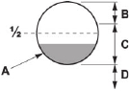
А. Нормальное состояние при рабочей температуре.
В. Слишком много
С. В норме
D. Слишком мало
Для достижения рабочего уровня температуры нужно снова повторить данный шаг, таким образом будет поддерживаться верный уровень охлаждающей смеси.
Во время выключения машины охлаждающая смесь обычно заполняет смотровое отверстие. Ни в коем случае нельзя регулировать уровень масла, основываясь на уровне при выключении машины. Фактический уровень масла можно увидеть во время функционирования машины при рабочей температуре.
Осторожно!
Убедитесь, что используется ULTRA Coolant. В противном случае гарантии производителя теряют свою силу.
Порядок замены охлаждающей смеси:
Лучше всего спустить охлаждающую смесь сразу после окончания работы воздушного компрессора, так она легче спускается, а загрязняющие вещества еше находятся в воздухе.
- Остановить работу машины, изолировать источник электропитания, затем спустить все накопленное давление.
- Установить соответствующий сосуд рядом со спускным клапаном.
- Медленно снять пробку заполнения/спуска.
- Демонтировать пробку со спускного клапана.
- Открыть спускной клапан, выпустить охлаждающую смесь в сосуд.
- Закрыть спускной клапан.
- Снова установить кнопку спускного клапана.
- В соответствии с порядком «Заполнения охдаждающей смеси» снова залить смесь в машину. После первоначального заполнения для очистки воздушных затворов перед проверкой уровня охлаждающей смеси, следует поработать несколько минут с нагрузкой и без нагрузки.
- Снова установить и закрутить пробку добавления масла.
Порядок замены фильтра охлаждающей смеси:
- Остановить работу машины, изолировать источник электропитания, затем спустить все накопленное давление.
- Соответствующими инструментами ослабить фильтр.
- Снять фильтр с машины.
- Убрать старый фильтр в герметичный мешок и провести обработку безопасным способом.
- Очистить поверхность сцепления машины, при этом нужно следить, чтобы частицы не попали во внутрь машины.
- Извлечь фильтр из защитной упаковки запасного фильтра Ingersoll Rand.
- На уплотнения фильтра нанести небольшое количество смазочного масла.
- Зафиксировать новый фильтр так, чтобы уплотнения соприкоснулись с корпусом машины, затем вручную повернуть его на пол оборота.
- Запустить воздушный компрессор и проверить, нет ли утечек.
Порядок замены воздушного фильтра:
- Остановить работу машины, изолировать источник электропитания, затем спустить все накопленное давление.
- Повернуть прокладку, извлечь старый сердечник.
- Установить новый сердечник.
- Снова установить прокладку.
Порядок замены деталей сепаратора:
- Остановить работу машины, изолировать источник электропитания, затем спустить все накопленное давление.
- Соответствующими инструментами ослабить сепаратор.
- Снять сепататор с корпуса, убрать в герметичный мешок и провести обработку безопасным способом.
- Очистить поверхность сцепления машины.
- Извлечь сепаратор из защитной упаковки запасного сепаратора Ingersoll Rand.
- На уплотнения нанести небольшое количество смазочного масла.
- Повернуть вниз и зафиксировать новый сепаратор, пока уплотнение и машина не соприкоснутся затем вручную повернуть его на пол оборота.
- Запустить воздушный компрессор и проверить, нет ли утечек.

Осторожно!
При попадании силиконовых загрязнений машину эксплуатировать нельзя. Смазочное масло, консистентная смазка или другие вещества с содержанием силикона не должны использоваться для данной машины.

Порядок очистки охладителя:
- Остановить работу машины, изолировать источник электропитания, затем спустить все накопленное давление.
- Снять заднюю крышку.
- Очистить охладитель.
- В обратном порядке выполнить сборку.

Порядок проверки и регулирования приводных ремней:
Степень натяжения приводных ремней проверяется в любое время, особенно если есть подозрения, что они ослаблены. Если при осмотре выявлено ослабленное напряжение ремней, нужно проверить прогибаются ли они во время машинного прогона. Проводится быстрая проверка, чтобы убедится, что ремни отрегулированы соответствующим образом. Если ремни немного изогнуты, значит результат регулировки удовлетворительный. Для измерения степени натяжения ремней можно использовать специальное оборудование. Натяжение приводных ремней можно получить, ослабив анкерные болты главного агрегата. Данная машина оснащена болтом натяжения приводных ремней для поддержания перемещения главного устройства.
Верное натяжение приводных ремней устанавливается и проверяется следующим образом:
- Медленно перемещаться вдоль внешней поверхности верхней части между роликом и желобчатым колесом.
- В этом промежутке надавить перпендикулярно направлению приводных ремней. Заставить приводной ремень отклониться (как показано в таблице ниже), затем сравнить таблицу натяжения с изображением на рисунке.

Натяжение приводных ремней
 | 5hp/ kw * |  |  | .5hp/5.5kw * |  |  | 10hp/ .5kw * |  |  | 15hp/11kw **
 | Новый | Использованный |  | Новый | Использованный |  | Новый | Использованный |  | Новый | Использованный
0hz
125 sig | 5 Lb ( Kg) | 2 Lb (2 Kg) |  | 110 Lb (50 Kg) | 0 Lb ( 1 Kg) |  | 110 Lb (50 Kg) | 0 Lb ( 1 Kg) |  | 1 0 Lb ( Kg) | 120 Lb (5 Kg)
150 sig | 5 Lb ( Kg) | 2 Lb (2 Kg) |  | 0 Lb ( 1 Kg) | 5 Lb ( Kg) |  | 110 Lb (50 Kg) | 0 Lb ( 1 Kg) |  | 1 0 Lb ( Kg) | 120 Lb (5 Kg)
210 sig | 5 Lb ( Kg) | 2 Lb (2 Kg) |  | 0 Lb ( 1 Kg) | 5 Lb ( Kg) |  | 110 Lb (50 Kg) | 0 Lb ( 1 Kg) |  | 150 Lb ( Kg) | 125 Lb (5 Kg)
50hz
bar | 5 Lb ( Kg) |  | 0 Lb ( 2 Kg) | 5 Lb ( Kg) |  | 0 Lb ( 2 Kg) | 110 Lb (50 Kg) |  | 0 Lb ( 1 Kg) | 1 0 Lb ( Kg) |  | 120 Lb (5 Kg)
10 bar | 0 Lb ( 1 Kg) |  | 5 Lb ( Kg) | 5 Lb ( Kg) |  | 0 Lb ( 2 Kg) | 120 Lb (5 Kg) |  | 100 Lb ( 5 Kg) | 1 0 Lb ( Kg) |  | 120 Lb (5 Kg)
1 .5 bar | 0 Lb ( 1 Kg) |  | 5 Lb ( Kg) | 100 Lb ( 5 Kg) |  | 0 Lb ( Kg) | 120 Lb (5 Kg) |  | 100 Lb ( 5 Kg) | 150 Lb ( Kg) |  | 125 Lb (5 Kg)
* Ареометр ”Krikit I” или эквивалентный
**Ареометр ”Krikit I” или эквивалентный

Перед повторным запуском воздушного компрессора убедитесь, что ролики и желобчатые колеса расположены верно, и снова полностью закрутите анекрные болты двигателя.

Осторожно!
Неправильное расположение роликов/желобчатых колес может вызвать электроперегрузки, чрезмерную вибрацию, а также преждевременные повреждения приводных ремней и/или подшипников. Чтобы избежать возникновения этих проблем, то после установки новых ремней или после натяжения имеющихся убедитесь, что ролики и желобчатые колеса расположены верно, и натяние ремни до нужного состояния.

Электронный водоспускной клапан (опицонная деталь)
Описание
Электронный водоспускной клапан удаляет конденсат и охлаждающую смесь из воздухосборника. Можно установить прочие спускные детали в системе сжатого воздуха, в том числе вторичный охладитель, фильтр, водоспускной трубопровод и сушилку холодным воздухом.
Контроль функционирования электронного спускного клапана можно контролировать с помощью таймера, который настраивает манипулятор, определяющий промежуток времени опорожнения воздухосборника.
Основные функции:
- 100% непрерывное функционирование;
- корпус NEMA;
- регулируемый переключатель установки времени (0.5-10 с);
- регулируемый переключатель установки времени (0.5-5 мин.);
- механизм из нержавеющей стали;
- индикатор LED источника электропитания;
- индикатор LED включателя клапана;
- установка ручного контроля.

Эксплуатация
- Открыть шаровой клапан фильтрующей сетки.
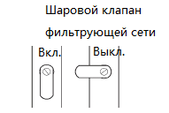
- Настроить ручки управления «Время остановки машины» и «Время включения машины». Информацию о настройках смотрите в «Настройка таймера» (ниже).
- Во время работы воздушного компрессора проверьте, нет ли утечек воздуха.

Настройка таймера
Заданное значение «Настройки таймера» определеяет временной промежуток между двумя циклами (от 0 до 5 с). «Найстройка таймера» устанавливает спуск конденсата из воздушного компрессора.
Скорость цикла таймера и время открытия клапана должны быть достаточно долгими, чтобы было возможным спустить конденсат. Сначала открывается клапан, спускается конденсат, затем воздух – около 1 мин., после чего клапан закрывается. Регулировка осуществляется с учетом многих факторов (включая влажность и рабочий цикл).

Устранение неисправностей
Неисправность | Причина | Операция
Не закрывается клапан | Из-за остаточных скоплений внутри электромагнитного клапана мембрана не закрывается. | Снять электромагнитный клапан, разобрать, очистить и снова собрать.
Не закрывается клапан | Короткое замыкание электроэлементов. | Проверить линию электропитания или таймер, в случае необходимости заменить.
Не запускается таймер | Нет тока. | Подать ток.
Не запускается таймер | Нарушение функций таймера. | Заменить таймер.
Не запускается таймер | Засорилось воздухоспускное отверстие. | Очистить клапан.
Не запускается таймер | Нарушение функций электромагнитного клапана. | Замена электромагнитного клапана.
Не запускается таймер | Засор фильтровочной сети. | Очистить фильтровочную сеть.

Уход
Фильтровочная сеть клапана должна очищаться в установленные сроки, чтобы поддерживать максимальный объем спуска. Для этого нужно выполнить следующее:
- Полностью закрыть шаровой клапан фильровочной сети, чтобы изолировать его от воздухосборника.
- Нажать кнопку «Тест» на таймере, чтобы спустить оставшееся давление из клапана. Повторить данный шаг, пока давление полностью не спустится.

Осторожно!
Воздух под высоким давлением может привести к разбрызгиванию, что повлечет за собой травмы. Убедитесь, что перед проведением очистки шаровой клапан фильтровочной сети полностью закрыт, а давление в нем спущено.

- С помощью подходящего гаечного ключа убрать пробку с фильтровочной сети. Если вы услишите звук выходящего воздуха из отверстия очистки, нужно сразу же остановиться и повторить шаги 1 и 2.
- Снять и очистить фильтровочную сеть из нержавеющей стали. Перед заменой сети удалите все остаточные вещества из сети.
- Замените пробку и закрутите с помощью гаечного ключа.
- Во время новой эксплуатации электронного спускного клапана нажмите кнопку «Тест», чтобы убедиться, что он нормально функционирует.
Перед обработкой токонесущих частей источник электропитания сушилки отключается с помощью рубильника либо разъединяется соединение электрокабелей.

Профилактическое обслуживание
Для получения оптимальных характеристик сушилки следует соблюдать следующие правила по профилактическому обслуживанию:

Каждую неделю | Отверстие спуска конденсата  Проверить состояние спуска конденсата.
Каждые 4 месяца | Конденсатор  Убрать пыль с конденсационной мембраны.  Воздушный компрессор  Убедитесь, что потребляемая мощность воздушного копрессора совпадает с указанной на табличке.
Каждый год | Отверстие спуска конденсата  Полностью разобрать дренажные части, очистить все детали.  Воздушный фильтр  Заменить сердечник воздушного фильтра.

Профилактическое обслуживание сепаратора
Сепаратор может функционировать неограниченный срок при нормальных условиях работы, однако иногда следует производить замену уплотнительных деталей, чтобы предотвратить утечку из корпуса.
- Отсоединить корпус от источника воздуха.
- Полностью снизить давление в дренажном резервуаре.
- Раскрутить и снять резевуар. Если из корпуса давление выпущено не полностью, воздух может пойти через сигнальное отверстие, при этом сработает звуко-визуальная сигнализация. Прикрутить обратно резервуар и повторить шаг 2. Затем повторить попытку снова. Если при откручивании возникает сопротивление, следует применить «С»-образный гаечный ключ к ребрам резервуара.
- Проверить герметичность резервуара, в случае необходимости заменить уплотняющую прокладку. Очистить резьбу винтов.
- Установить «О»-образную герметичную прокладку.
- Увеличить давление и проверить на наличие утечек воздуха. Если они есть, то скорее всего в месте, где установлена «О»-образная герметичная прокладка. Уменьшить давление в корпусе машины, снять «О»-образную герметичную прокладку, проверить и очистить. Убедиться, что поверхность сцепления чистая, затем внов установить прокладку и увеличить давление.

Проофилактический уход воздушного фильтра
Для обеспечении оптимального контроля качества компрессии нужно снова установить сердечник, соблюдая следующий порядок. (Старый сердечник утилизируется в соответствии с местными нормами.)
Убедиться, что используемая деталь – это замененный качественный сердечник производства компании Ingersoll Rand.
- Выключить воздушный компрессор, заблокировать и наклеить предупреждающий знак.

2.
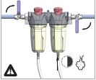

4.
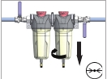

5.
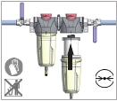

5.
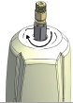
6.
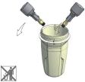

7.
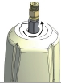

8.
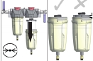

9.
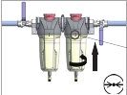

10.
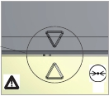

12.
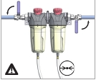
Демонтаж деталей
Оборудование спроектировано и собрано так, чтобы поддерживать непрерывное функционирование.
Тщательное техническое обслуживание может продлить срок эксплуатации многих деталей (например, вентилятор и воздушный компрессор).
Разбор данного оборудования должен проводиться специалистом по холодильной технике.
Охлаждающая смесь и смазочное масло в охладительном контуре подвергаются вторичной обработке согласно нормам той страны, где монтируется машина.

Части втроичной переработки
Корпус и лицевая панель машины | Железо/полиэфир эпоксидной смолы
Теплообменник (охладитель) | Нержавеющая сталь
Трубопроводы | Медь
Изоляция | Синтетический клей
Воздушный компрессор | Железо/медь/алюминий/масло
Конденсатор | Алюминий
Охлаждающая смесь | R1 a
Клапан | Железо

Утечка хладагента из охлаждающего контура
Данное оборудование собрано с учетом наилучших технологий и заполнено хладагентом.
Утечку хладагента можно определить, запустив устройство защиты от перегрузки охлаждающей системы.
Если в охлаждающем контуре обнаружена утечка, то следует обратиться за помощью к техническим специалистам.

Заливка хладагента
Заливка хладагента должна осуществляться специалистом.
Во время технического обслуживания охлаждающего контура нужно весь хладагент собрать вместе и переработать его надлежащим образом.

Характеристики хладагента R-134a
В условиях нормальной температуры и давления хладагент не имеет цвета, тип газа А1/А1, значение TVL 1000 pm (метод классификации ASHRAE).
Если возникла утечка хладагента, в первую очередь нужно хорошо проветрить помещение, а затем продолжать работу.

Устранение неисправностей
Неисправность | Причина | Регулирование
Не закрывается электромагнитный клапан конденсата. | Негерметичность мембраны из-за скоплений в электромагнитном клапане | Снять электромагнитный клапан, разобрать его, очистить и собрать снова.
Не закрывается электромагнитный клапан конденсата. | Короткое замыкание электроэлементов | Проверить линию источника питания или таймер, в случае необходимости заменить
Не работает таймер сброса воды | Нет подачи тока | Подать ток
Не работает таймер сброса воды | Нарушение функций таймера | Заменить таймер
Не работает таймер сброса воды | Забилось выхлопное отверстие | Очистить клапан
Не работает таймер сброса воды | Нарушение функций электро-магнитного клапана | Заменить электро-магнитный клапан
Не работает таймер сброса воды | Забилась фильтровочная сетка | Очистить фильтровочную сетку.

Уход
Для поддержания функции максимального объема дренажа необходимо регулярно очищать фильтровочную сетку. Для этого нужно выполнит следующее:
- Полностью закрыть шаровой клапан фильтровочной сетки, чтобы изолировать его от воздухосборника.
- Нажать на таймере кнопку «Тестирование», чтобы спустить оставшееся давление из клапана. Повторить этот шаг, пока давление полностью не спустится.
Осторожно!
Воздух под высоким давлением может привести к разбрызгиванию веществ и вызвать травмы. Перед очисткой убедитесь, что шаровой клапан фильтровочной сетки полностью закрыт, а давление из клапана полностью спущено.
- Подходящим гаечным ключом снять пробку из фильтровочной сетки. Если вы услышите звук выходящего воздуха через очищаемое отверстие, следует остановиться и повторить шаги 1 и 2.
- Снять и очистить фильтровочную сетку из нержавеющей стали. Перед заменой сетки ее нужно очистить от оставшихся веществ.
- Заменить пробку и закрутить ее гаечным ключом.
- При повторной эксплуатации электронного спускного клапана нужно нажать кнопку «Тестирование», чтобы убедиться в нормальном его функционировании.

Неисправность | Причина | Регулирование
Не запускается воздушный компрессор | Отсутствует главный источник электропитания или напряжение управления | §Проверить подачу электропитания.  §Проверить плавкий предохранитель цепи управления.  §Проверить управление напряжения вторичной катушки трансформатора.
Не запускается воздушный компрессор | Сломался таймер звездчатого/треугольного соединения | §Заменить таймер звездчатого/треугольного соединения.
Периодическое прекращение работы | Высокая температура сбрасываемого воздуха основной машины. | Регулярно добавлять охлаждающую смесь.
Периодическое прекращение работы | Перегрузка двигателя. | §Задать правильное значение настройкам перегрузки и переключить в ручной режим сброса.
Периодическое прекращение работы | Колебания линейного давления. | §Убедиться, что во время запуска падение напряжения не превышает 10%, во время работы не превышает__%.
Сверх высокий электроток | Работа воздушного компрессора с превышением нормированного давления. | Задать верную величину номинального значения давления.
Сверх высокий электроток | Загрязнился сердечник сепаратора. | Заменить сердечники фильтра компрессора и сепаратора.
Сверх высокий электроток | Низкое напряжение. | §Убедиться, что во время запуска падение напряжения не превышает 10%, во время работы не превышает__%.
Сверх высокий электроток | Нестабильное напряжение. | Отрегулировать подачу напряжения.
Сверх высокий электроток | Поломка основного агрегата. | †Заменить основной агрегат.
Сверхнизкий электроток | Загрязнился воздушный фильтр | Заменить воздушный фильтр
Сверхнизкий электроток | Функционирование воздушного компрессора в режиме без нагрузки | Установить правильное номинальное значение давления машины
Сверхнизкий электроток | Высокое напряжение | Снизить напряжение на площадке до верного рабочего давления
Сверхнизкий электроток | Нарушение функций всасывающего клапана | †Заменить всасывающий клапан
Высокое давление выхлопа | Неполадки в переключателе давления или ошибка настроек переключателя | Заменить переключатель давления или настроить верное номинальное давление
Высокое давление выхлопа | Нарушение функций вдувающего клапана | †Заменить вдувающий клапан
Высокое давление выхлопа | Нарушение функций всасывающего клапана | †Заменить всасывающий клапан
Низкое давление системы | Загрязнился сердечник сепаратора | Установить новый сердечник
Низкое давление системы | Ошибка в настройках переключателя давления | Установить правильное номинальное значение давления машины
Низкое давление системы | Нарушение функций клапана минимального давления | †Заменить клапан минимального давления
Низкое давление системы | Нарушение функций вдувающего клапана | †Заменить клапан вдувающего давления
Низкое давление системы | Скольжение приводных ремней | Установить новые ремни
Низкое давление системы | Утечка в воздушной системе | †Устранить утечку
Низкое давление системы | Нарушение функций всасывающего клапана | †Заменить всасывающий клапан
Низкое давление системы | Потребности в количестве воздуха системы превышают способность воздушного компрессора | Снизить количество требуемого давления или добавить воздушный компрессор
Низкое давление системы | Загрязнился фильтр сжатого воздуха | Заменить сердечник воздушного фильтра
Слишком высокая точка росы | Нет подачи тока к воздушному компрессору охлаждения | Проверить подачу давления
Слишком высокая точка росы | Нет подачи тока к воздушному компрессору охлаждения | Проверить плавкий предохранитель сушилки
Слишком высокая точка росы | Нет подачи тока к воздушному компрессору охлаждения | Проверить вспомогательные точки контактов контактора главного двигателя
Слишком высокая точка росы | Нарушение функций системы конденсата | Проверить состояние работы выпускного клапана
Слишком высокая точка росы | Нарушение функций системы конденсата | Проверить состояние работы задерживающего клапана конденсата
Слишком высокая точка росы | Загрязнился конденсатор | Очистить конденсатор и заменить сердечник лицевой панели
Обледенение внутри сушилки | Пониженное давление эвапоратора | Проверить установку клапана горячего воздуха

Внимание:
§: Обязательно должно выполняться квалифицированным электромонтером.
†: Мы рекомендуем, чтобы этот вид работ выполнятся специалистами из компании Ingersoll Rand.

Осторожно!
Низкая потребность потребления
Во время низкой потребности, возможно, воздушный компрессор не сможет достигнуть уровня нормальной рабочей температуры, что может привести смешению конденсата и масла в охлаждающей жидкости. Если это случилось, то могут ухудшиться смазочные качества охлаждающей жидкости, что приведет к поломке воздушного компрессора.

Неисправность | Причина | Регулирование
Остановка воздушного компрессора из-за слишком высокой температуры | Превышение номинального давления | Установить верное номинальное давление
 | Засорился предварительный фильтр агрегата | Очистить или заменить предварительный фильтр агрегата
 | Засорился охладитель | Очистить охладитель
 | Неправильно установлен или отсутствует защитный щит корпуса | Правильно установить защитный щит корпуса
 | Недостаточно охлаждающей смеси | Добавить охладительную смесь и проверить на наличие утечек
 | Высокая окружающая температура | Переместить воздушный компрессор в другое место
 | Препятствия на пути потока охлаждающего воздуха | Обеспечить надлежащий поток воздуха
Превышение расхода охлаждающей смеси | Утечка в сердечнике сепаратора | Установить новый сердечник сепаратора
Превышение расхода охлаждающей смеси | Засор в дренажном трубопроводе сепаратора | † Снять деталь и очистить
Превышение расхода охлаждающей смеси | Компрессор работает при давлении ниже номинального | Установить верное номинальное давление машины
Превышение расхода охлаждающей смеси | Утечка в системе охлаждающей смеси | † Устранить утечку
Слишком высокий уровень шума | Утечка в воздушной системе | † Устранить утечку
Слишком высокий уровень шума | Неисправность основного агрегата | † Заменить главный агрегат
Слишком высокий уровень шума | Скольжение ремней | Заменить ремни и колесо натяжения
Слишком высокий уровень шума | Неисправность двигателя | † Заменить двигатель
Слишком высокий уровень шума | Ослабление деталей | † Закрутить ослабленные части
Утечка уплотнения вала | Деффект уплотнения вала | † Установить коробку уплотнения вала основного агрегата
Начало сброса давления предохранительного клапана | Неисправность переключателя давления или ошибка в его установке | Заменить переключатель давления или установить верное номинальное давление машины
Начало сброса давления предохранительного клапана | Нарушение функций клапана минимального давления | † Заменить клапан минимального давления
Начало сброса давления предохранительного клапана | Нарушение функций вдувающего клапана | † Заменить вдувающий клапан
Начало сброса давления предохранительного клапана | Нарушение функций всасывающего клапана | † Заменить всасывающий клапан
Начало сброса давления предохранительного клапана | Нарушение функций предохранительного клапана снижени давления | Проверить установку и номинальное давление предохранительного клапана снижения давления
Черное остаточное вещество на щитах ремней и корпусе охладителя | Скольжение приводных ремней | Заменить ремни и колесо натяжения
 | Не выверены ролики | Выровнять ролики
 | Износ роликов | † Заменить ролики и ремни
Когда воздушный компрессор начинает работать при нагрузке, из предохранительного клапана выдувается воздух | Заел клапан минимального давления | Снять клапан минимального давления, в случае необходимости отремонтировать
 | Неисправности предохранительного клапана | Проверить настройки и номинальное давление предохранительного клапана

Внимание:
§: Обязательно должно выполняться квалифицированным электромонтером.
†: Мы рекомендуем, чтобы этот вид работ выполнятся специалистами из компании Ingersoll Rand.

